Федеральное государственное образовательное учреждение
Высшего профессионального образования
Санкт-Петербургский государственный университет
Высшая школа менеджмента

СОКРАЩЕНИЕ ЗАДЕРЖЕК АВИАРЕЙСОВ, ВЫЗВАННЫХ ВОЗДУШНЫМ ТРФИКОМ, ДЛЯ АЭРОПОРТА ПУЛКОВО

Выпускная квалификационная работа
студента 4-го курса бакалаврской программы
по направлению «Менеджмент»,
профиль – «Логистика»
БОЙКО Дмитрия Вадимовича

Научный руководитель:
Кандидат физико-математических наук,
Доцент кафедры
операционного менеджмента
ЗЯТЧИН Андрей Васильевич

Санкт-Петербург
2021
Заявление о самостоятельном характере выпускной квалификационной работы
Я, Бойко Дмитрий Вадимович, студент 4 курса направления 080200 «Менеджмент» (профиль подготовки – логистика), заявляю, что в моей выпускной квалификационной работе на тему «Сокращение задержек авиарейсов, вызванных воздушным трафиком, для аэропорта Пулково», представленной в службу обеспечения программ бакалавриата для публичной защиты, не содержится элементов плагиата. Все прямые заимствования из печатных и электронных источников, а также из защищенных ранее курсовых и выпускных квалификационных работ, кандидатских и докторских диссертаций имеют соответствующие ссылки.
Мне известно содержание п. 6.3 Правил обучения по основным образовательным программам высшего и среднего профессионального образования в СПбГУ о том, что «Требования к выполнению выпускной квалификационной работы устанавливаются рабочей программой учебных занятий», п. 3.1.4 Рабочей программы учебной дисциплины «Выпускная квалификационная работа по менеджменту» о том, что «Обнаружение в ВКР студента плагиата (прямое или контекстуальное заимствование текста из печатных и электронных источников, а также и защищенных ранее выпускных квалификационных работ, кандидатских и докторских диссертаций без соответствующих ссылок) является основанием для выставления комиссией по защите выпускных квалификационных работ оценки «незачтено (F)», и п. 51 Устава федерального государственного бюджетного образовательного учреждения высшего профессионального образования «Санкт-Петербургский государственный университет» о том, что «студент подлежит отчислению из Санкт-Петербургского университета за представление курсовой или выпускной квалификационной работы, выполненной другим лицом (лицами)».

(Подпись студента)
07.04.2021 (Дата)

Оглавление
Введение 4
ГЛАВА 1. ХАРАКТЕРИСТИКА ОРГАНИЗАЦИИ 6
1.1. История аэропорта 6
1.2. Текущие показатели деятельности аэропорта, описание органов управления и характеристика отрасли 9
1.3. Факторы, влияющие на увеличение пассажиропотока аэропорта Пулково 13
1.4. Прогнозирование пассажиропотока аэропорта Пулково 15
Вывод по главе 1 22
ГЛАВА 2. АНАЛИЗ МЕТОДОВ СОКРАЩЕНИЯ ЗАДЕРЖЕК АВИАРЕЙСОВ 24
2.1. Методы, основанные на имитационном моделировании 24
2.2. Методы, основанные на математическом моделировании 30
2.3. Методы, основанные на эконометрическом моделировании 36
Вывод по главе 2 43
ГЛАВА 3. РАЗРАБОТКА РЕКОМЕНДАЦИЙ ДЛЯ СОКРАЩЕНИЯ ЗАДЕРЖЕК АВИАРЕЙСОВ ДЛЯ АЭРОПОРТА ПУЛКОВО 45
3.1. Использование эконометрического моделирования для сокращения задержек рейсов 45
3.1.1. Подготовка данных для анализа 45
3.1.2. Анализ данных с целью выявления факторов задержки рейса 49
3.1.3. Построение модели многофакторной линейной регрессии для прогнозирования задержки вылета 53
3.1.4. Оценка эффективности использования регрессионной модели для сокращения задержек рейсов 56
3.2. Увеличение пропускной способности аэропорта Пулково 57
3.2.1. Оценка применимости способов увеличения пропускной способности аэропорта Пулково 57
3.2.2. Построение имитационной модели аэропорта в AnyLogic 58
3.2.3. Добавление третьей взлетно-посадочной полосы и оценка ее эффективности 62
Вывод по главе 3 64
Заключение 66
Список использованной литературы 69

Введение
Задержки авиарейсов являются серьезной и широко распространенной проблемой при управлении воздушными перевозками во всем мире, включая Российскую Федерацию. Они ведут к снижению эффективности работы аэропорта (очереди на пунктах контроля и т.д.), росту жалоб со стороны пассажиров и имеют также непрямой эффект и на экономику страны – неэффективность авиационного сектора приводит к дополнительным издержкам для компаний из других секторов экономики, тем самым снижая ВВП страны. Суммарная стоимость издержек вследствие задержек авиарейсов составляет несколько миллиардов долларов в год.
Более того, спрос на данный вид услуги (воздушные перевозки пассажиров) продолжает расти с каждым годом: воздушный трафик в аэропортах становится все интенсивнее, а проблема задержек авиарейсов им вызванных – все более актуальнее (аэропорт Пулково не является исключением). Основной причиной появления таких задержек является ограничение пропускной способности аэропорта, которая на данный момент времени является одной из самых важных и требующих быстрого решения проблем среди наиболее «занятых» аэропортов мира, а также аэропортов, чей пассажиропоток неуклонно растет на протяжении нескольких лет (аэропорт Пулково), что также приведет к проблеме ограничения трафика в ближайшем будущем.
Таким образом, решение проблемы задержек рейсов, вызванных воздушным трафиком, позволит повысить операционную эффективность аэропорта Пулково, повысит лояльность и удовлетворенность пассажиров/туристов и улучшит экономику страны.
Формат ВКР представляет собой прикладной/консалтинговый проект.
Объектом данной выпускной квалификационной работы является аэропорт Пулково, а предметом – задача сокращения задержек авиарейсов.
Цель данной работы: предложить способы решения задачи сокращения продолжительности задержек авиарейсов, вызванных воздушным трафиком, для аэропорта Пулково с помощью имитационного и эконометрического моделирования.
Задачи ВКР:
- Рассчитать среднюю задержку вылета из аэропорта Пулково
- Спрогнозировать пассажиропоток до 2050 года
- Выбрать методы для решения проблемы задержек авиарейсов на основе научной литературы
- Построить имитационную модель аэропорта и регрессионную модель, прогнозирующую задержку вылета самолета
- Разработать способы снижения продолжительности задержек авиарейсов для аэропорта Пулково.
Для решения поставленной цели в данной работе используются следующие методы (в скобках приведены компьютерные программы/инструменты, с помощью которых был реализован тот или иной метод): методы статистической обработки данных (Excel, Python), эконометрические методы (Stata), методы имитационного моделирования (AnyLogic).
Информационная база данной работы включает в себя: интервью с сотрудниками отдела статистики и аналитики аэропорта Пулково, первичные данные о выполненных рейсах (время вылета, направление, марка самолета); информационные и реферативные базы данных SCOPUS, Web of Sciense, Elsevier, Springer, аналитические отчеты.
Работа состоит из введения, трех глав, заключения и списка использованной литературы. В первой главе приводится характеристика организации, рассматриваются факторы, влияющие на увеличение пассажиропотока аэропорта Пулково, а также прогнозируется пассажиропоток санкт-петербургского аэропорта до 2050 года. Во второй главе проводится анализ научной литературы с целью выбора методов для решения проблемы задержек авиарейсов. В третьей главе с помощью выбранных методов разрабатываются рекомендации по сокращению продолжительности задержек авиарейсов, вызванных воздушным трафиком, для аэропорта Пулково.

ХАРАКТЕРИСТИКА ОРГАНИЗАЦИИ

История аэропорта
Официальной датой основания аэропорта Пулково считается 24 июня 1932 года. В день сдачи в эксплуатацию аэродром получил название «Шоссейная», поскольку рядом находилась железнодорожная станция, носившая такое наименование. В первый же день открытия Ленинградского аэропорта было обслужено два самолета, прилетевших из Москвы с пассажирами и почтой. Данное событие было крайне важным как для развития страны (улучшение экономики, туризма и в целом логистики), так и для жителей Ленинграда, поэтому оно получило большое освещение во всех местных газетах. Стоит отметить, что название аэропорта «Шоссейная» будет еще достаточно долго официальным названием аэропорта.
По причине того, что построенный аэродром был первым и единственным Ленинграде, возникает колоссальный спрос на его услуги, что приводит к активному развитию авиаперевозок. В первый же год работы аэропорта стали осуществляться пассажирские рейсы в следующие города страны: Петрозаводск, Пудож, Чагода, Ухта, Витебск, Киев, Архангельск, Мурманск. Данные достижения, в том числе, стали поводом для проведения праздника Воздушного Флота, которые был впервые проведен в стране в 1933 году.
1936 год в истории Ленинградского аэропорта связан с заложением здания аэровокзала, необходимость в котором нарастала очень быстрыми темпами. Также, в этом году была обновлена техника и парк авиаотряда, стали использоваться такие относительно вместительные самолеты, как Г-2, ПС-40 и ПС-84
Направление Ленинград – Москва стало регулярным пассажирским в начале 1941 года, поскольку до этого оно было почтово-пассажирским. 22 июня, рано утром в 3 часа 20 минут в небе над Ленинградской областью начались воздушные бои. Аэродром «Шоссейная» оказался на линии фронта, поэтому вся техника и авиаотряд были перевезены на другие аэродромы Ленинграда: Комендантский и Смольное. Стоит отметить, что воздушный мост над блокадным Ленинградом работал без помех. В этот тяжелый период летчикам-транспортникам были доверены самые ответственные и сложные задания. 27 января 1944 года, после снятия 900-дневной блокады Ленинграда, город возобновил мирные перевозки. За последний год Великой Отечественный Войны авиаторами Северного управления (включая аэродром «Шоссейная») было перевезено 12 тысяч пассажиров и доставлены сотни тонн грузов.
Лишь в 1949 году была полностью восстановлена работа аэродрома «Шоссейная». К этому году авиарейсы из Ленинградского аэропорта уже осуществлялись по 14 союзным и 15 местным направлениям. Количество обслуженных пассажиров достигло отметки в 6305 человек. Более того, было перевезено приблизительно 333 тонн почты и свыше 708 тонн различных грузов.
Строительство первого здания аэровокзала, начавшееся в 1936 году, успешно завершилось в 1951 году. Архитектором данного проекта является Александр Гегелло. Однако, стоит отметить, что на начальном этапе строительства архитектором был Г. В. Майзель. Примерно в эти же годы начинает осуществляться переход на эксплуатацию реактивной техники (Ту-104) с последующей подготовкой и переобучением летнего состава авиаотряда. 15 марта 1959 года был совершен первый пассажирский рейс на самолете Ту-104б (бортовой номер 42419). Также, начинает происходить активное оснащение навигационной аппаратурой.
В 1964 году была построена вторая взлетно-посадочная полоса. В следующем году, аэропорт «Шоссейная» начал обслуживать скоростные самолеты большой вместимости (Ан-24 и Як-40) по следующим направлениям: Архангельск, Мурманск и Петрозаводск. Более того, из ленинградского аэропорта начали осуществляться пассажирские рейсы во Владивосток и Петропавловск-Камчатский.
Привычное название «Пулково» аэропорт получил 25 апреля 1973 года. А уже приблизительно через две недели был построен и введен в эксплуатацию новый терминал, спроектированный архитектором А. В. Жуком. Важной целью построения терминала было увеличение пропускаемой способности аэропорта. Новый терминал смог обслуживать до 2650 человек в час, что на тот момент являлось самым лучшим показателем среди всех аэровокзалов страны. Стоит отметить, что экстерьер нового здания аэродрома напоминал «пять стаканов» и считался одним из лучших проектов 70-х годов в СССР. В тот же год, авиапарк аэропорта пополнился новыми самолетами: Ту-134, Ту-154 и Ан-12.
Для обслуживания международных рейсов в 1980 году был открыт второй терминал Пулково-2, который 6 лет спустя был расширен двумя павильонами, справа и слева от терминала. Таким образом, удалось увеличить пропускную способность пассажиров международных направлений в 2 раза. В 1983 году была построена новая параллельная взлетно-посадочная полоса, а старая ВПП, с курсом 14/32, стала использоваться в качестве места для стоянки самолетов. К концу 80-х годов пассажиропоток аэропорта составлял примерно 10 миллионов пассажиров в год.
В середине 2000-х годов принимается очень важное решение для аэропорта Пулково – его масштабная реконструкция. Правительством города Санкт-Петербурга утверждается план развития аэродрома, после чего проводится международный конкурс для разработки архитектурной концепции Централизованного пассажирского терминала. По итогам международного конкурса объявляется победитель – британская компания Grimshaw Architects. В этом же году, осенью, был подписан указ президентом Российской Федерации Владимиром Путиным о передаче городу 100% акций аэропорта, до этого находившихся в федеральной собственности.
Для проведения реконструкции аэропорта Пулково по разработанному британским архитектурным бюро Grimshaw в апреле 2008 года Правительством Санкт-Петербурга объявляется международный конкурс для выбора инвесторов. Летом 2009 года в конкурсе побеждает консорциум «Воздушные Ворота Северной Столицы», состоящий из «ВТБ Капитал», Fraport AG (управляющая компания аэропорта Франкфурта) и Copelouzos Group (греческая инвестиционная компания). Затем, уже в конце апреля следующего года окончательно подписывается Соглашение о государственно-частном партнерстве между ООО «Воздушные Ворота Северной Столицы», ОАО «Аэропорт Пулково» и Правительством города Санкт-Петербург. По итогу подписания данного соглашения оператором петербургского аэропорта на тридцатилетний срок становится ООО «ВВСС». В конце ноября уже проходит торжественная церемония закладки первой сваи, на которой присутствует Председатель Правительства РФ Владимир Путин.
В конце весны 2011 года для выполнения строительных работ был найден генеральный подрядчик: совместное предприятие двух строительных компаний – итальянской Astaldi и турецкой ICA. Плановый срок строительства – 3 года, однако, уже в начале декабря 2013 года новый терминал санкт-петербургского аэропорта открывается в тестовом режиме для обслуживания 6 рейсов, которые были успешно обслужены. Таким образом, строительство нового Централизованного пассажирского терминала было завершено. В 2015 году была проведена реконструкция здания «Пулково-1» (легендарное здание, напоминающее «пять стаканов»), также, к нему были пристроены телетрапы. Теперь оно предназначено для обслуживания пассажиров внутренних рейсов.

Текущие показатели деятельности аэропорта, описание органов управления и характеристика отрасли
На данный момент аэропорт Пулково представляет собой международный аэропорт федерального значения, являясь одним из наиболее загруженных аэропортов России. Данный аэропорт является единственным аэропортом города Санкт-Петербург, обслуживающим официальные авиарейсы.
Аэропорт Санкт-Петербурга является четвертым в России по показателю пассажиропотока (за 2019 год аэропорт обслужил 19,6 миллионов человек), уступая лишь трем московским аэропортам: Шереметьево, Домодедово и Внуково. Стоит отметить, что данный показатель на протяжении трех последних лет отмечается стабильным приростом. Общая площадь аэропорта составляет приблизительно 1350 гектаров. Аэропорт имеет 2 взлетно-посадочные полосы: южная — 3780×60 метров и северная — 3397×60 метров.
Выручка компании за 2017 год равняется 17,2 миллиарда рублей, из которых 80% составляют авиационные доходы, а 20% – неавиационные. Из всего количества пассажиров примерно 63% относятся к внутреннему пассажиропотоку, а 37% – к международному. Всего за 2019 год было совершено более 168 тысяч взлетно-посадочных операций по 72 направлениям. Самыми популярными направлениями по Российской Федерации являются такие города, как Москва, Симферополь и Сочи – эти города составляют примерно 30% от общего пассажиропотока аэропорта Пулково. Самыми популярными же международными направлениями являются следующие города: Анталья, Минск и Франкфурт-на-Майне.
Общество с ограниченной ответственностью «Воздушные Ворота Северной Столицы» является управляющей компанией аэропорта Пулково с 29 апреля 2010 года. Это первый проект на основе государственно-частного партнерства без привлечения бюджетный средств в авиационной отрасли России. Суммарный объем инвестиций в развитие аэропорта за первые пять лет превысил 1 миллиард евро.
Помимо управления операционной деятельностью аэропорта, ООО «Воздушные Ворота Северной Столицы» выполняют такие важные задачи, как реконструкция и модернизация аэропорта для обеспечения обслуживания пассажиров на уровне C по классификации ИАТА. Лишь за первые пять лет было выполнено следующее: построен и сдан в эксплуатацию новый международный пассажирский терминал площадью 145 тысяч квадратных метров, пассажирский и грузовой перроны, автостоянки, гостиница и бизнес-центр. Такие компании, как «ВТБ Капитал», «Фрапорт АГ» и Суверенный фонд Катара являются акционерами консорциума «Воздушные Ворота Северной Столицы».
Генеральным директором ООО «Воздушные Ворота Северной Столицы» является Леонид Сергеев, а совет директоров состоит из: Артуро Карта (Директор по инвестициям, Qatar Investment Authority), Деница Ваисмантель (Старший вице-президент, Fraport AG), Михаэль Хольцшнайдер (Старший вице-президент, Fraport AG), Олег Панкратов (Руководитель департамента финансирования инфраструктуры, «ВТБ Капитал»), Сергей Эмдин (Генеральный директор ООО «Т2 Мобайл»), Тагир Ситдеков (Первый заместитель Генерального директора, Российский Фонд Прямых Инвестиций), Татьяна Шустова (Вице-Президент, Российский Фонд Прямых Инвестиций), Фатима Мохаммед Фикри (Партнер, Qatar Investment Authority) и Юрий Молчанов (Старший вице-президент, Банк «ВТБ» ПАО).
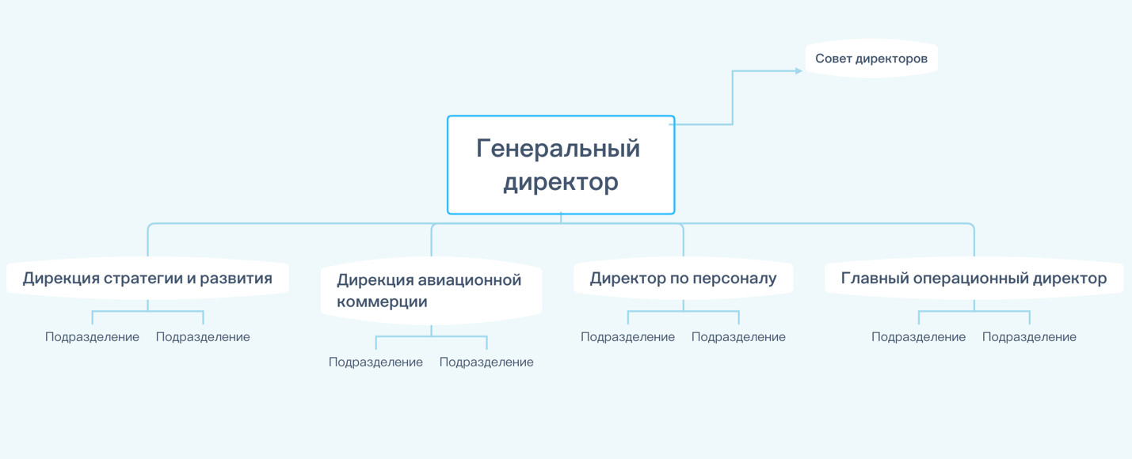
Рисунок 1 Организационная структура компании
Источник: составлено автором
Как показано на рисунке 1, организационная структура компании ООО «Воздушные Ворота Северной Столицы» имеет функциональную форму. В общем виде можно выделить 4 основные подразделения компании: дирекция стратегии и развития, дирекция авиационной коммерции, дирекция по персоналу или операционное подразделение. Эти 4 подразделения далее, в свою очередь, разбиваются на небольшие отделы в зависимости от функций и задач. Во главе компании стоит генеральный директор, который при принятии того или иного решения может обращаться к Совету директоров.
По состоянию дел на лето 2019 года, в Российской Федерации насчитывается 89 аэропортов федерального значения. За аналогичный год, по данным Росавиации, аэропорты России обслужили приблизительно 221 миллион пассажиров. Прирост по сравнения с предыдущим 2018 годом составил почти 7% (количество обслуженных пассажиров в 2018 году равнялось более 206 миллионов человек – отметка в 200 тысяч пассажиров была достигнута впервые в истории страны).
На первом месте по количеству пассажиропотока – крупнейший аэропорт России – Шереметьево. За 2019 год было обслужено почти 50 миллионов пассажиров (прирост составляет 7,8% к 2018 году). На втором месте – также московский аэропорт – Домодедово с 28,3 миллионом обслуженных пассажиров за 2019 год (этот показатель упал на 4%, по сравнению с 2018 годом). На третьем месте – еще один аэропорт города Москвы – Внуково, который за 2019 год обслужил 24 миллиона пассажиров (прирост составляет 11,7%). Четвертое место стабильно удерживает аэропорт города Санкт-Петербург – Пулково – 19,6 миллионов обслуженных пассажиров за 2019 год, что на 8,1% больше, чем годом ранее. И, наконец, на пятом месте с 6,8 миллионом обслуженных пассажиров – аэропорт города Сочи (прирост составляет 6,6% к предыдущему году). Перечисленные пять аэропортов суммарно обслужили 130 миллионов человек, что составляет больше 50% от общего количества обслуженных пассажиров в Российской Федерации (в 2018 году на долю первых пяти аэропортов страны приходилось приблизительно 121 миллион человек, т.е. прирост составил примерно 7,4%).
Для лучшего понимания состояния отрасли далее будет представлено описание и сравнение авиационной отрасли США с отечественной отраслью. В США существует более 13 тысяч аэропортов, из которых более 90 являются международными, а 1950 – крупными (В России в общей сложности насчитывается 228 аэропортов). Самым загруженным аэропортом США (и всего мира) на протяжении 20 последних лет является международный аэропорт Хартсфилд-Джексон в Атланте. За 2019 год аэропорт обслужил более 107 миллионов пассажиров, что больше, чем обслужили Шереметьево, Домодедово и Внуково вместе взятые. Вторым по загруженности в Соединенных Штатах Америки (и четвертым в мире) является международный аэропорт Лос-Анджелеса. Через 9 терминалов за 2019 год прошло более 87 миллиона пассажиров. Третье место в США (и шестое в мире) по загруженности занимает международный аэропорт О’Хара в Чикаго. За 2019 год было обслужено 83 миллиона пассажиров. На четвертом месте в Соединенных Штатах Америки (и пятнадцатым в мире) – международный аэропорт Даллас/Форт-Уэрт. Пассажиропоток за 2019 год составляет более 69 миллионов пассажиров. Аэропорт имеет 7 взлетно-посадочных полос и считается лучшим грузовым хабом в мире (по версии журнала о логистике «Air Cargo World»). Пятое место в США (и двадцатое в мире) занимает международный аэропорт Денвера (его площадь занимает 140 квадратных километров – является самым масштабным аэропортом в Америке и вторым в мире). За 2019 год аэропорт обслужил 64,5 миллионов пассажиров. Таким образом, авиационная система Российской Федерации на данный момент немного уступает авиационной системе Соединенных Штатов Америки по способности аэропортов обслуживать большие потоки пассажиров. Однако, в нашей стране уже предпринимаются меры по модернизации некоторых аэропортов (Шереметьево, Пулково и т.д.) для увеличения их пропускной способности.

Факторы, влияющие на увеличение пассажиропотока аэропорта Пулково
Международный аэропорт города Санкт-Петербург в 2019 году обслужил, как уже было сказано выше, 19,6 миллионов человек. Прирост по сравнению с количеством обслуженных пассажиров в 2018 году составил 8,1% – по этому показателю Пулково занимает второе место в Российской Федерации, уступая лишь московского аэропорту Внуково с показателем 11,7%. Более того, за двенадцатилетний период пассажиропоток данного аэропорта вырос более чем в 3 раза, и, судя по рисунку 2, существует явный тренд и дальнейшего увеличения данного показателя. Этому поспособствуют и другие факты и события, которые будут описаны ниже.
Во-первых, с января 2020 года сроком на пять лет начал действовать так называемый режим снятия ограничений по седьмой степени «свободы воздуха», который позволит иностранным авиакомпаниям осуществлять авиарейсы в петербургский аэропорт Пулково не из «домашнего» региона. Готовность в осуществлении рейсов не из домашнего региона выразили следующие европейские авиакомпании (преимущественно, лоукостеры): Wizz Air, Ryanair, EasyJet, Volotea, Air Baltic, Fly One и другие. Данные авиакомпании могут осуществлять рейсы в 30 стран Старого Света, среди которых: Бельгия, Дания, Македония, Португалия, Швейцария, Ирландия, Мальта, Румыния, Швеция, Исландия, Нидерланды, Сербия, Австрия (за исключением Вены), Эстония, Болгария (София), Латвия, Великобритания (за исключением Лондона), Норвегия, Германия (за исключением Берлина, Дюссельдорфа, Гамбурга, Мюнхена), Словакия, Испания (за исключением Барселоны и Малаги), Литва, Италия (за исключением Рима и Милана), Люксембург, Кипр (кроме Ларнаки и Пафоса), Польша, Франция (за исключением Ниццы и Парижа), Словения, Чехия (за исключением Праги) и Финляндия. Таким образом, решение по режиму «открытого неба» значительно повысит пассажиропоток международного аэропорта Пулково за счет рейсов европейских лоукостеров.
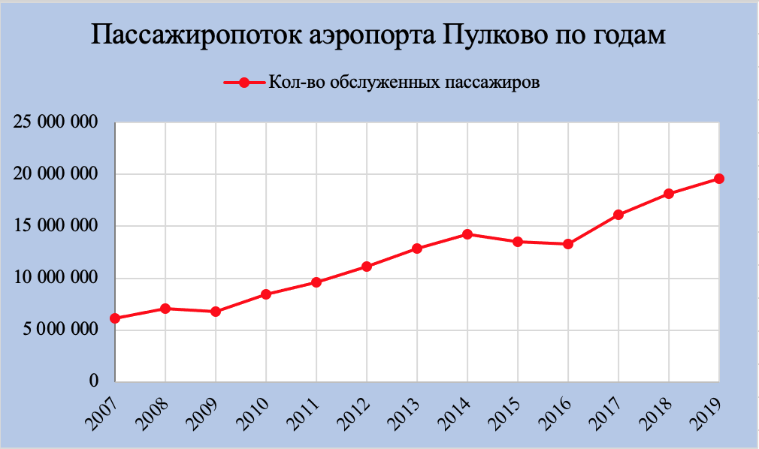
Рисунок 2 Кол-во обслуженных пассажиров по годам в Пулково
Источник: составлено автором
Во-вторых, с 2021 года начнет действовать система электронных виз для въезда в Россию. Электронные визы представляют собой упрощенную процедуру оформления документов, которую можно пройти удаленно, с помощью использования сети Интернет. При этом, никаких походов в визовые центры не требуются. Данные визы будут являться однократными с разрешенным сроком пребывания в стране до 16 дней, однако, они будут универсальными – то есть, по ним можно осуществлять не только туристические поездки, но и деловые поездки, гуманитарные и т.д. Проект по введению электронных виз является частью дорожной карты Стратегии развития туризма. Ожидается, что такая либерализация визового режима повысит въездной туристический поток на 20-40%, что, очевидно, повысит и пассажиропоток аэропорта Пулково, так как город Санкт-Петербург является наиболее востребованным и желанным для посещения иностранными туристами. При чем, эксперты уверены, что отдача от упрощения визового режима имеет почти мгновенный эффект, если судить по опыту других стран – в первый же год прирост туристов в страну может составлять от 30-80%. Стоит отметить, что подобные электронные визы уже были введены на Дальнем Востоке для туристов из КНДР, Ирана, Индии, Катара, Алжира, ОАЭ, Китая и Японии. При этом, введение упрощенной системы получения виз в данном регионе повысило количество туристов на 28%. Стоит отметить, что аналогичные электронные визы были также введены и для города Санкт-Петербург 1 октября 2019 года для граждан 53 стран.
В-третьих, весной 2021 года Санкт-Петербург станет местом проведения большого и важного футбольного соревнования – финальной стадии Лиги чемпионов, а в 2023 году планируется провести чемпионат мира по хоккею, что привлечет очень много иностранных и иногородних российских болельщиков. Более того, в Санкт-Петербурге каждый год проводится Международный экономический форум, на который приезжает большое количество людей со всего мира.

Прогнозирование пассажиропотока аэропорта Пулково
В предыдущем параграфе были описаны причины и факторы, которые с большой вероятностью приведут к увеличению пассажиропотока санкт-петербургского международного аэропорта. Однако, на основе данных факторов достаточно сложно спрогнозировать будущий пассажиропоток аэропорта, например, до 2030 года – ясно лишь только то, что они несомненно позитивно повлияют на рост количества пассажиров. Именно поэтому для прогнозирования пассажиропотока аэропорта Пулково в данном параграфе будет использовано несколько статистических методов прогнозирования, таких как: метод скользящего среднего, метод взвешенного скользящего среднего, метод экспоненциального сглаживания, метод Хольта и регрессия. Затем, для спрогнозированных значений по каждому методу будет посчитана среднеквадратическая ошибка (на основе исторических данных с 2007 по 2019 год), и метод с наименьшей ошибкой будет выбран для построения прогноза до 2030 года.
Первым был использован метод скользящего среднего. Формула для расчета представлена ниже:
$F_{n+1}=\frac{D_{n}+D_{n-1}+D_{n-2}+…+D_{n-m+1}}{m}$,
где F_{n+1} – прогнозируемое значение,
n – размер временного ряда,
m – период сглаживания,
D_{n} – значение показателя за период n.
Суть данного метода заключается в том, что прогнозное значение рассчитывается как среднее арифметическое из нескольких ближайших к нему членов. Данный метод позволяет исключить влияние случной составляющей (случайных колебаний). Стоит отметить, что чем больше период сглаживания (m), тем сильнее и само сглаживание. Таким образом, при большом значении m, будет подавлена как случайная составляющая, так и важная динамика, необходимая для понимания того или иного процесса. Это доказывается тем, что если взять период сглаживания равным длине временного ряда (m = n), то в пределе все прогнозируемые значения будут одинаковыми и равны среднему арифметическому временного ряда. Поэтому, для прогнозирования пассажиропотока Пулково период сглаживания был выбран 3 года (m = 3). Результат прогнозирования с помощью метода скользящего среднего представлен на рисунке 3. Стоит отметить, что спрогнозированные значения начинаются только с 2010 года, поскольку период сглаживания (количество ближних соседей, на основе которых рассчитывается среднее арифметическое) равен 3 годам.
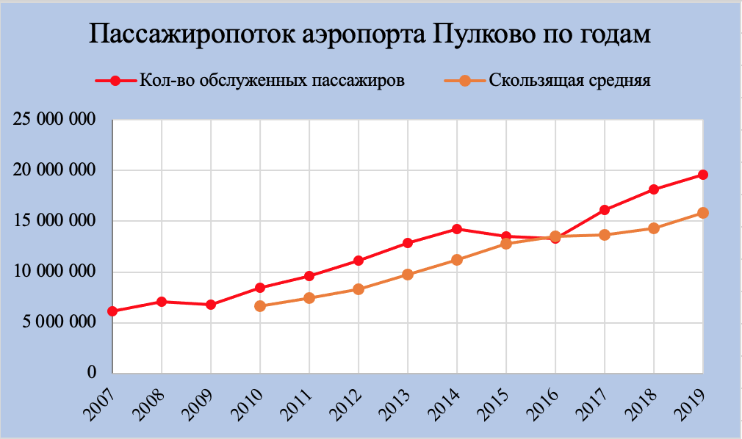
Рисунок 3 Метод скользящего среднего
Источник: составлено автором
Далее был рассмотрен метод взвешенного скользящего среднего. Данный метод схож с предыдущим, однако он немного сложнее. Суть данного метода заключается в том, что прогнозируемое значение рассчитывается как среднее арифметическое значений ближайших соседей, взятых с некоторыми весами. С помощью данных весов можно улучшить качество прогноза временного ряда, увеличив «вклад» текущего года (повысив вес показателя за текущий год). Формула для расчета представлена ниже:
$F_{n+1}=W_{m}D_{n}+W_{m-1}D_{n-1}+…+W_{1}D_{n-m+1}$,
при следующих ограничениях:
$$W_{m}≥…≥W_{1}≥0$$
$W_{1}+W_{2}+…+W_{m}=1$,
где F_{n+1} – прогнозируемое значение,
n – размер временного ряда,
m – период сглаживания,
D_{n} – значение показателя за период n,
W_{m} – вес ближайшего члена ряда под номером m.
Для прогнозирования пассажиропотока петербургского аэропорта период сглаживания был взят равным 3 года (как и в предыдущем случае), а веса – W₁ = 0,6, W₂ = 0,3 и W₃ =0,1. Таким образом, вклад значения показателя текущего года в прогнозное значение составил 60%, а двух предшествующих годов – по 30% и 10%, соответственно.
Результат прогнозирования с помощью метода взвешенного скользящего среднего представлен на рисунке 4.
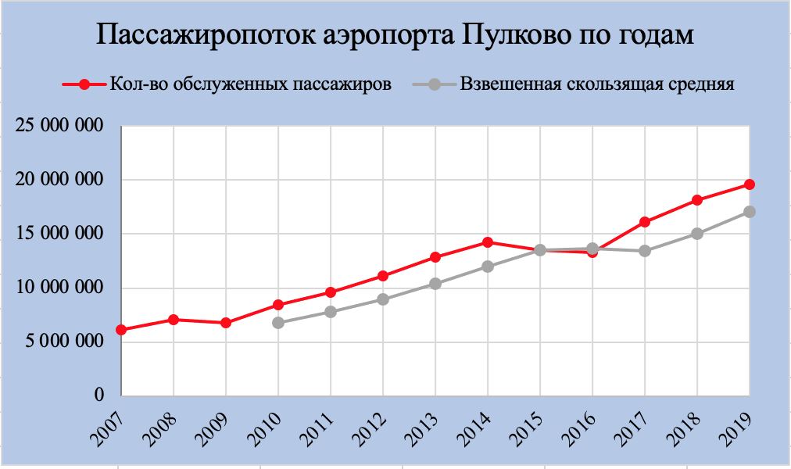
Рисунок 4 Метод взвешенного скользящего среднего
Источник: составлено автором
Далее был использован метод экспоненциального сглаживания. Данный метод является достаточно простым и одновременно эффективным. Формула для расчета представлена ниже:
$F_{n+1}=αD_{n}+(1-α)F_{n}$,
где F_{n+1} – прогнозируемое значение,
n – размер временного ряда,
α – параметр сглаживания, α ∈ (0, 1),
D_{n} – значение показателя за период n,
F_{n} – предыдущее прогнозное значение для периода n.
Стоит отметить, что величина параметра сглаживания влияет на то, как быстро снижается «значимость» предшествующих значений временного ряда. Иными словами, чем больше значение параметра сглаживания α, тем меньше «сказывается» на прогнозе значения показателей предшествующих лет – при значении α близким к единице в прогнозе учитываются лишь последние наблюдения, при значении α близким к нулю учитываются все прошлые наблюдения. Стоит добавить, что метода выбора оптимального значения параметра сглаживания α не существует. Для прогнозирования пассажиропотока данный параметр был выбран равным 0,6. Результат представлен на рисунке 5.
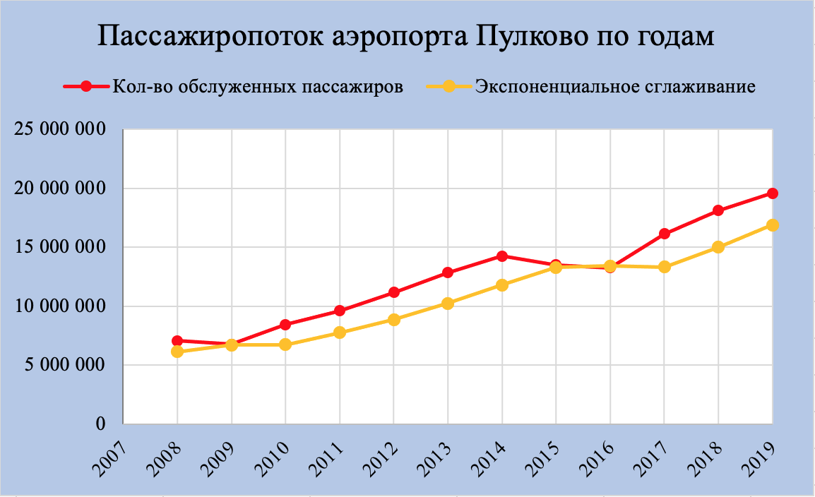
Рисунок 5 Метод экспоненциального сглаживания
Источник: составлено автором
Далее был рассмотрен метод Хольта. Данный метод является улучшением простого экспоненциального сглаживания. Использование метода Хольта имеет место быть в случае, если во временном ряду есть линейный тренд (как в случае с пассажиропотоком аэропорта Пулково). Суть данного метода заключается в том, что временной ряд разделяется на «постоянный» ряд и тренд, которые затем складываются. При этом, прогнозные значения для этих двух рядом получаются методом простого экспоненциального сглаживания. Начальное значение тренда получается путем разности последнего и первого значения временного ряда, поделенной на размер временного ряда, уменьшенного на единицу. Уравнения для расчета представлено ниже:
$$F_{t+1}=L_{t+1}+{TR}_{t+1}$$
$$L_{t+1}=αD_{t}+(1-α)F_{t}$$
${TR}_{t+1}=β\left(L_{t+1}-L_{t}\right)+\left(1-β\right){TR}_{t}$,
где F_{t+1} – прогнозируемое значение,
t – значение элемента временного ряда за период t,
α – параметр сглаживания ряда,
D_{t} – значение показателя за период t,
F_{t} – предыдущее прогнозное значение для периода t,
L_{t} – сглаженная величина за предыдущий период,
L_{t+1} – сглаженная величина на текущий период,
TR_{t+1} – значение тренда на текущий период,
TR_{t} – значение тренда за предыдущий период,
β - параметр сглаживания тренда.
Алгоритм для метода Хольта следующий: сначала прогнозируются значения «постоянного» ряда (L), затем прогнозируется тренд (TR), после чего суммируются два получившихся ряда. В рамках прогнозирования пассажиропотока параметры сглаживания ряда и тренда были выбраны равными 0,6 и 0,3 соответственно. Результат представлен на рисунке 6.
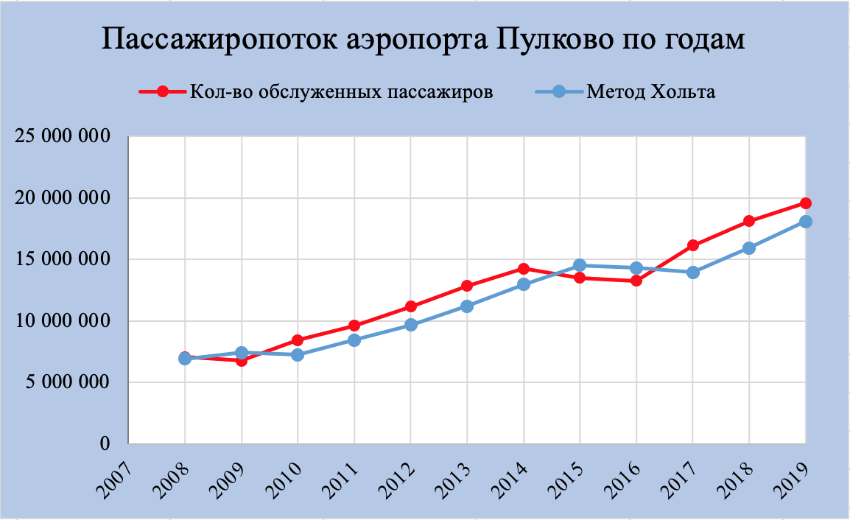
Рисунок 6 Метод Хольта
Источник: составлено автором
И последний статистический метод, который был рассмотрен, – регрессия. Была построена модель парной линейной регрессии, где в качестве независимой переменной выступал год, а в качестве зависимой переменной – количество обслуженных пассажиров аэропорта Пулково. С помощью надстройки «Анализ данных» в программе Microsoft Excel было получено следующее уравнение функции парной линейной регрессии:
$$\hat{{пассажиропоток}_{год}}=1091951*год-2186029773$$
Данная модель линейной однофакторной регрессии получилась статистически значимой, так как p-value получилось меньше уровня значимости (5%). Коэффициент детерминации равен 0,96. График представлен ниже (рисунок 7):
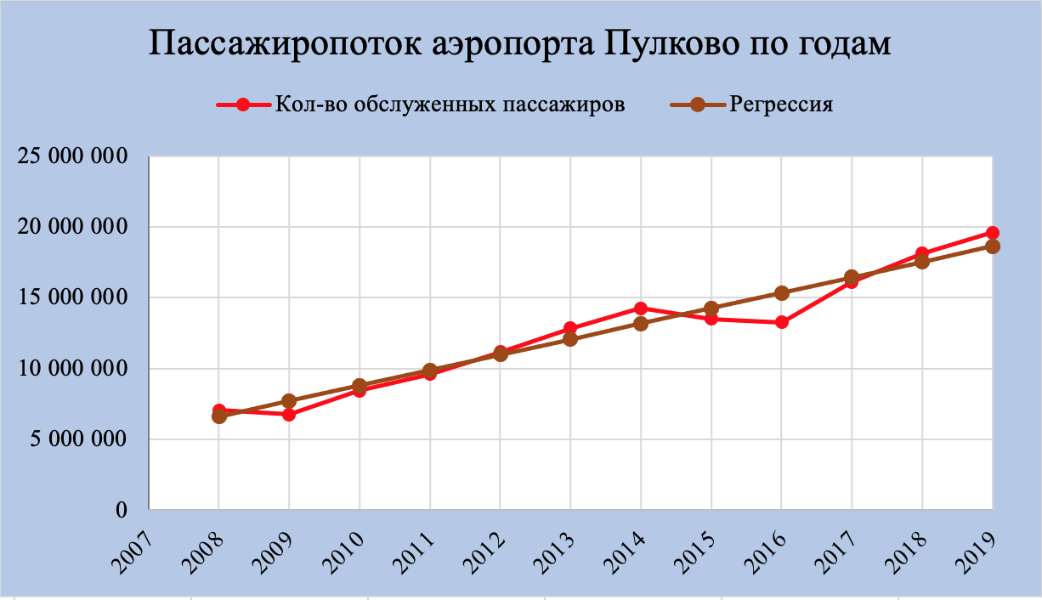
Рисунок 7 Линия регрессии
Источник: составлено автором
Следующим шагом было проведение расчетов среднеквадратической ошибки (MSE) для каждого метода путем вычисления суммы квадратов отклонений прогнозных значений от фактических показателей, поделенных на величину временного ряда. Результаты представлены в таблице 1 ниже.
Таблица 1 Среднеквадратические ошибки
Метод | Среднеквадратическая ошибка
Скользящая средняя | 7 063 838 651 415
Взвешенная скользящая средняя | 4 530 790 917 812
Экспоненциальное сглаживание | 4 188 153 723 748
Метод Хольта | 1 989 216 665 543
Регрессия | 755 106 477 875
Источник: составлено автором
Таким образом, с помощью расчетов среднеквадратической ошибки было выявлено, что регрессия в данном случае дает наиболее точные прогнозные значения, поэтому для прогнозирования пассажиропотока петербургского международного аэропорта Пулково будет использован именно этот метод.
Поскольку уравнение функции линейной однофакторной регрессии уже было построено, то для получения прогнозного значения для интересующего нас года остается лишь подставить в уравнение значение этого года. Ниже представлены расчеты показателя пассажиропотока для 2030, 2040 и 2050 годов соответственно:
$$\hat{{пассажиропоток}_{2030}}=1091951*2030-2186029773=30631615$$
$$\hat{{пассажиропоток}_{2040}}=1091951*2030-2186029773=41551129$$
$$\hat{{пассажиропоток}_{2050}}=1091951*2030-2186029773=52470644$$
Таким образом, существует большая вероятность того, что планку в 30 млн пассажиров аэропорт Пулково уже преодолеет в 2030 году. К 2040 году пассажиропоток будет превышать 40 млн человек, а к концу 2040-х годов – началу 2050-х годов петербургский аэропорт будет обслуживать порядка 50 млн пассажиров ежегодно. На рисунке 8 представлен график с прогнозными значениями до 2030 года.
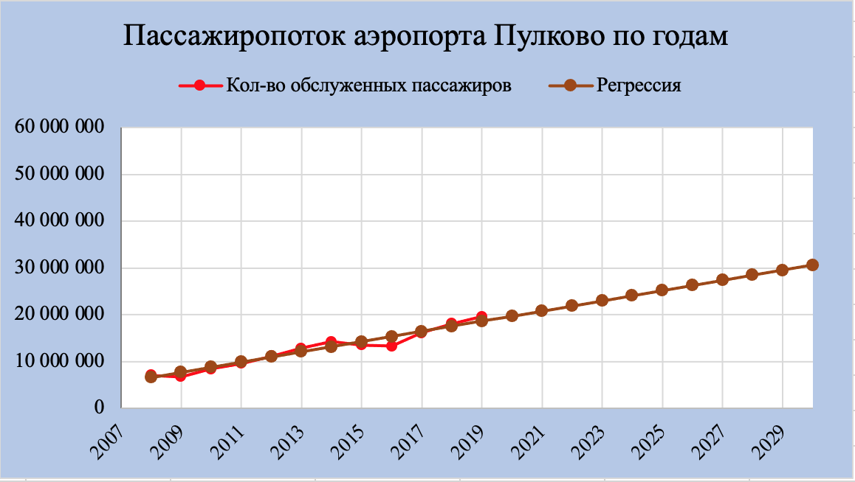
Рисунок 8 Прогноз пассажиропотока до 2030 года
Источник: составлено автором

Вывод по главе 1
В результате анализа деятельности санкт-петербургского международного аэропорта Пулково, проведенного в Главе 1, было выявлено, что на протяжении последних двенадцати лет пассажиропоток аэропорта рос очень быстрыми темпами – за данный период ежегодное количество обслуживаемых пассажиров выросло более чем в 3 раза, а в 2019 году по темпу роста Пулково занял второе место среди всех аэропортов Российской Федерации, не намного уступая лишь московскому аэропорту Внуково.
С помощью модели однофакторной линейной регрессии (данный метод был выбран из пяти рассмотренных по причине наименьшего среднеквадратического отклонения) был спрогнозирован пассажиропоток аэропорта Пулково по годам до 2030 года (а также, для 2040 и 2050 года) – к 2030 году петербургский аэропорт, вполне вероятно, преодолеет плану в 30 млн пассажиров. Более того, режим снятия ограничений по седьмой степени «свободы воздуха» для аэропорта Пулково, упрощение визового режима для иностранных туристов (введение электронных виз) и проведение крупномасштабных мероприятий в ближайшем будущем лишь подтверждают этот прогноз. В связи с этим, аэропорт Пулково, с большой вероятностью, уже скоро столкнется с проблемой задержек авиарейсов, вызванных воздушным трафиком. Таким образом, возникает следующая управленческая задача: как снизить уровень задержек авиарейсов, происходящих по причине все более усиливающегося воздушного трафика. Стоит отметить, что задержка текущего рейса, с высокой вероятностью, приведет и к задержке последующего рейса (в рамках одного воздушного судна) – в данном случае возникает так называемый «эффект домино» (вторичная задержка). Иными словами, повышенный трафик аэропорта имеет как «мгновенный эффект», так и «отложенный эффект». Вполне очевидно, что при успешном решении проблемы трафика исчезают и вторичные задержки. Однако, решение проблемы трафика требует достаточно большого количества времени, поэтому вопрос о сокращении количества вторичных задержек все же стоит рассмотреть в качестве некого «временного» способа решения (хоть и не полного) проблемы. По этой причине, в следующей Главе будут рассмотрены способы, методы и инструменты решения как проблемы непосредственно трафика, так и вторичных задержек авиарейсов.

АНАЛИЗ МЕТОДОВ СОКРАЩЕНИЯ ЗАДЕРЖЕК АВИАРЕЙСОВ
В данной главе будет представлен анализ научной литературы на основе нескольких англоязычных ресурсов, таких как: EBSCO, Scopus, Springer, Web of Science и другие, с целью выбора методов для решения задачи сокращения задержек авиарейсов, вызванных воздушным трафиком, для аэропорта Пулково, и для оценки эффективности деятельности аэропорта.

Методы, основанные на имитационном моделировании
Существует достаточно большое количество инструментов и методов оценки основных показателей деятельности аэропорта – пропускной способности и средней задержки авиарейса. На протяжении последних 20 лет метод имитационного моделирования стал все чаще использоваться для исследования и улучшения деятельности аэропорта. Были разработаны такие модели, как: ACM (Airport Capacity Model), RDSIM и DELAYS, построенная Массачусетским Технологическим Институтом, и RCM (Runway Capacity Model), разработанная Институтом Управления Логистикой. Впоследствии были построены модели TAAM (Total Airport and Airspace Model), SIMMOD и FAA, с помощью которых можно более детально задавать и оценивать деятельность аэропорта.
В статье Джулио Мартинеса, Антонио Трани и Фотиоса Луану «Моделирование воздушных процессов аэропорта с помощью симуляционных инструментов» описывается построение имитационной модели аэропорта с одной взлетно-посадочной полосой с помощью инструмента STROBOSCOPE.
Таблица 2 Правила разделения вылетающих самолетов
Тип ведомого самолета | Тип ведущего самолета | Минимальное время (с)
Тяжелый | Тяжелый | 60
Тяжелый | Средний | 90
Тяжелый | Легкий | 120
Средний | Тяжелый | 60
Средний | Средний | 60
Средний | Легкий | 90
Легкий | Тяжелый | 60
Легкий | Средний | 60
Продолжение таблицы 2
Легкий | Легкий | 60
Источник: [Martinez, 2001, p. 66]
Поскольку имитационная модель должна быть максимально приближенной к реальности, все правила разделения самолетов при взлете (минимальное время между двумя последовательными взлетами) должны быть также внесены в программу (таблица 2). Стоит отметить, что тип воздушного судна является легким, если его максимальная взлетная масса не превышает 18 635 кг, средним, если его максимальная взлетная масса не превышает 116 000 кг и тяжелым, если его максимальная взлетная масса превышает 116 000 кг. Также, во избежание ситуации, когда взлетно-посадочная полоса используется одновременно прилетающим и вылетающим самолетом, существует правило, которое запрещает вылетающему самолету занимать взлетно-посадочную полосу, если прилетающий самолет находится на расстоянии, меньшем 3200 м.
Для моделирования времени нахождения воздушного судна на взлетно-посадочной полосе были использованы следующие данные (таблица 3).
Таблица 3 Время пребывания ВС на ВПП
Тип ВС | Скорость прибытия (м/с) | Среднее время пребывания на ВПП при посадке (с) | СКО времени пребывания на ВПП при посадке (с) | Среднее время пребывания на ВПП при взлете (с) | СКО времени пребывания на ВПП при взлете (с)
Тяжелый | 75 | 55 | 6 | 38 | 4
Средний | 68 | 50 | 10 | 43 | 6
Легкий | 52 | 45 | 10 | 50 | 6
Источник: [Martinez, 2001, p. 67]
После занесения данных в программу, задается логика движения ВС в аэропорте с помощью инструментария имитационной системы STROBOSCOPE, основной целью чего является оценка способности аэропорта удовлетворить заданный спрос аэропорта (задается с помощью таблицы или статистического распределения). После запуска построенной модели программа показывает среднее время задержки вылета самолета (при заданном спросе – количестве прилетов и вылетов), на основе которого принимаются решения об эффективности аэропорта и способах улучшения ситуации.
Данная статья является достаточно полезной в рамках написания ВКР, поскольку она предоставляет данные (правила разделения вылетающих самолетов, среднее время пребывания ВС на ВПП при посадке и взлете), необходимые для построения имитационной модели аэропорта, которая будет разработана в 3 Главе данной работы.
В статье «Предложенные стратегии по управлению воздушным трафиком для снижения задержки рейсов и увеличения пропускной способности аэропорта» Крис Нутакор предлагает два метода (которые условно обозначены, как метод А и метод В) решения проблемы задержек авиарейсов по причине воздушного трафика, в основе которых лежит разделение всех самолетов на 3 типа: тяжелый, средний и легкий (критерий разделения указан выше), после чего оценивается эффективность предложенных методов с помощью имитационного моделирования.
Метод А основан на изменении минимально допустимого расстояния между прилетающим самолетом и вылетающим в зависимости от типа воздушного судна (на данный момент это расстояние составляет 2 морские мили, или 3,7 км). Тяжелый самолет дольше занимает взлетно-посадочную полосу при взлете и посадке, однако у него выше скорость прибытия, что означает, что он за меньшее время преодолеет 2 морские мили. Таким образом, минимальное допустимое расстояние между прилетающим и вылетающим самолетом, равное 2 морским милям, является оптимальным только в том случае, если эти два самолета – тяжелые, в остальных случаях минимально допустимое расстояние должно быть меньше двух морских миль.
Таблица 4 Скорость прибытия ВС и время пребывания на ВПП
Тип ВС | Максимальная скорость прибытия (в морских милях в час) | Максимальное время пребывания ВС на ВПП при взлете (в секундах)
Тяжелый | 150 | 45
Средний | 140 | 40
Легкий | 125 | 35
Источник: [Nutakor, 2000, p. 128]

Например, максимальная скорость прибытия среднего самолета составляет 140 морских миль в час (или 260 км/ч), а легкому самолету понадобится 35 секунд (таблица 4), чтобы взлететь. Путем умножения скорости на расстояние получаем, что минимально допустимое расстояние между прилетающим и вылетающим самолетом в данном случае должно приблизительно составлять 1,5 морских миль (таблица 5). Такое снижение минимально допустимого расстояния позволяет увеличить пропускную способность аэропорта, поскольку, при текущих правилах (2 мили), легкому самолету не дали бы разрешение на взлет, если расстояние до прилетающего самолета составляло бы, например, 1,6 миль. В таком случае, это время ожидания было бы потрачено впустую. В таблице 5 представлены результаты расчетов минимально допустимого расстояния для каждой пары ВС.
Таблица 5 Минимально допустимое расстояние в зависимости от типа ВС в морских милях
 | Тип вылетающего ВС
Тип прилетающего ВС | Тяжелый | Средний | Легкий
Тяжелый | 2 | 1,8 | 1,6
Средний | 1,9 | 1,7 | 1,5
Легкий | 1,7 | 1,5 | 1,3
Источник: [Nutakor, 2000, p. 129]
Метод В является развитием метода А – теперь вылеты не обслуживаются по принципу FIFO (First in – first out). Если бы вылеты обслуживались по методу FIFO, как в методе А, то в случае, например, когда расстояние до прилетающего самолета является минимальным допустимым только для легкого самолета, но первый в очереди на вылет стоит, скажем, средний самолет (или тяжелый), то это время ожидания было бы потрачено впустую, поскольку среднему самолету не дали был разрешение на вылет. По методу В, в свою очередь, данного простоя времени удалось бы избежать. Более того, если расстояние до прилетающего самолета достаточно большое, чтобы обеспечить безопасный вылет тяжелого самолета, то тяжелый самолет должен быть обслужен первым, чтобы минимизировать остаточное время ожидания.
Далее, для оценки эффективности предложенных методов была построена имитационная модель аэропорта с помощью инструмента SIMSCRIPT с внесением всех необходимых данных из таблицы 4 и таблицы 5. После запуска данной модели для 3 ситуаций: текущей, метод А и метод В, было выявлено, что при занятости аэропорта в 60 вылетающих и 15 прилетающих самолетов в час, снижение общего времени задержек рейсов составляет 1 250 минут (метод А) и 1 340 минут (метод В) в сравнении с текущей ситуацией. Таким образом, метод В является наиболее эффективным. Стоит отметить, что внедрение такого метода управления трафиком целесообразно только для достаточно загруженных аэропортов, которым необходимо увеличить пропускную способность.
Вышеописанная статья, как и предыдущая, предоставляет для данной работы необходимые для построения имитационной модели данные (минимально допустимое расстояние между прилетающими и вылетающими самолетами, время пребывания ВС на ВПП при взлете будут внесены в программу при построении имитационной модели), а также еще раз подчеркивает эффективность метода имитационного моделирования при исследовании деятельности аэропорта и повышении пропускной способности аэропорта.
В статье «Расчет пропускной способности и спроса Берлинского международного аэропорта» Бранко Бубало и Джоачим Дадуна предлагают метод увеличения пропускной способности и с помощью имитационного моделирования (по мнению авторов, этот метод является единственным, способным справиться с этой задачей, в силу сложности и динамичности системы) находят максимально возможную пропускную способность аэропорта, после чего сравнивают это значение со спрогнозированным по годам спросом для оценки эффективности Берлинского аэропорта в долгосрочной перспективе. Стоит отметить, что схема Берлинского аэропорта представляет собой 2 независимые параллельные взлетно-посадочные полосы (как и аэропорт Пулково).
Метод, предложенный авторами, заключается в упорядочивании прилетающих самолетов. По нынешним правилам, 2 самолета, последовательно осуществляющих посадку, по причине турбулентности должны быть разделены (расстоянием – морские мили) в зависимости от типа ВС (таблица 6), в свою очередь, 2 самолета, последовательно осуществляющие взлет, также должны быть разделены (временем – секунды), как уже было упомянуто ранее. Стоит добавить, что границы классификации типов ВС в Европе немного отличаются от американских.
Таблица 6 Правила разделения прилетающих/вылетающих ВС
Ведомый |  | Посадка – Посадка (м. мили) |  |  | Вылет – Вылет (секунды)
Ведущий | МВМ (тонны) | Тяжелый | Средний | Легкий | Тяжелый | Средний | Легкий
Тяжелый | >136 | 4 | 5 | 6 | 120 | 120 | 120
Средний | 7-136 | 3 | 3 | 5 | 60 | 60 | 120
Легкий | <7 | 3 | 3 | 3 | 50 | 50 | 50
Источник: [Branko, 2012, p. 166]
Для понимания сути метода стоит рассмотреть пример – допустим, в аэропорт последовательно летят на посадку следующие типы ВС: Т – Л – Т – Л – Т – Л, тогда их общее расстояние разделения составляет 6 + 3 + 6 + 3 + 6 = 24 морские мили (4,8 морские мили, в среднем). Если же упорядочить эту последовательность прилетающих самолетов по принципу однородности (Л – Л – Л – Т – Т – Т), то их общее расстояние разделения станет равным 3 + 3 + 3 + 4 + 4 = 17 морских миль (в среднем, 3,4 морские мили), что позволит «вместить» еще 2 самолета, увеличив тем самым пропускную способность аэропорта.
Далее авторы с помощью имитационного моделирования (инструмент SIMMOD) приступают к расчетам максимальной пропускной способности аэропорта и средней задержки авиарейса для нескольких значений уровня спроса (за базовое значение был взят текущий спрос, равный 635 взлетно-посадочным операциям в день). Результаты моделирования показали, что при увеличении текущего значения спроса более чем на 60% (т. е. при 1050 взлетно-посадочных операций в день) средняя задержка авиарейса начинает экспоненциально расти, поскольку достигается ограничение пропускной способности (76 взлетно-посадочных операций в час). Важно отметить, что при моделировании деятельности аэропорта использовался так называемый «раздельный» режим обслуживания самолетов – при таком режиме одна ВПП предназначена только для посадки, а другая – только для взлета. Данный режим немного уступает по показателю пропускной способности «смешанному» режиму, при котором обе взлетно-посадочные полосы могут использоваться как для взлета, так и для посадки. Однако, «смешанный» режим обслуживания при интенсивном трафике является достаточно сложным для поддержания, поскольку сильно усложняется работа службы управления трафиком, что может сказаться на безопасности. Более того, при таком режиме деятельность аэропорта становится сильно уязвимой к любым непредвиденным обстоятельствам (например, ухудшение погоды). И, наконец, «смешанный» режим очень сильно повышает шум аэропорта, поскольку возможны ситуации, когда одновременно два самолета совершают взлет. По этой причине, например, в международном аэропорте Хитроу используется «раздельный» режим обслуживания.
Имитационное моделирование также показало, что выгоды от предложенного метода увеличения пропускной способности аэропорта за счет упорядочивания прибывающих самолетов являются незначительными по причине высоких затрат и больших усилий на внедрение такого метода, в сравнении с выгодой, получаемой от увеличения пропускной способности за счет расширения аэропорта (добавления еще одной взлетно-посадочной полосы). Более того, упорядочивание прилетающих самолетов не решает проблему задержек авиарейсов, а лишь незначительно повышает пропускную способность аэропорта.
В рамках написания выпускной квалификационной работы данная статья является весьма полезной, поскольку авторы предоставляют данные для построения имитационной модели аэропорта и предлагают способы повышения пропускной способности аэропорта с последующей оценкой эффективности предложенных методов.
Более того, Берлинский международный аэропорт, для которого была определена максимальная пропускная способность, по конфигурации идентичен аэропорту Пулково (2 независимые параллельные взлетно-посадочные полосы), а значит, что рассчитанная максимальная пропускная способность для берлинского аэропорта является аналогичной и для аэропорта Пулково, что может быть использовано при написании Главы 3 данной работы.

Методы, основанные на математическом моделировании
В 5 главе книги «Озеленение аэропорта: увеличение пропускной способности без расширения аэропорта» авторы предлагают три метода увеличения пропускной способности аэропорта: 1) разделение прилетающих самолетов не по расстоянию, а по времени; 2) обслуживание прилетающих самолетов не по принципу FCFS (first come – first served), а по определенному алгоритму (учитывает скорость и тип прибытия каждого прибывающего воздушного судна); 3) разделение прилетающих самолетов не по горизонтальному расстоянию, а по вертикальному (при таком разделении два последовательно идущих на посадку самолета могут быть ближе друг к другу, и, следовательно, второй самолет быстрее совершит посадку, однако, важным предположением данного метода является то, что ВС может безопасно осуществлять посадку под большим углом). Для расчета оптимального времени разделения прилетающих самолетов (метод 1), упорядочивания прибывающих ВС (метод 2) и нахождения оптимального вертикального расстояния, разделяющего два последовательно прибывающих в аэропорт самолета (метод 3), используется математического моделирование (нелинейное программирование, тригонометрия, геометрия).
Важно отметить, что практическое внедрение данных методов планируется только лишь в долгосрочной перспективе, поскольку для этого требуются новые технологии управления трафиком в аэропорте, позволяющие улучшить качество и надежность получаемых данных о нахождении самолета в воздушном пространстве, а также более совершенная система непосредственно самого воздушного судна, позволяющая следовать заданной 4D траектории с большой точностью. Внедрение данных технологий позволит снизить расстояние/время разделения прилетающих самолетов за счет отказа от необходимости добавлять к этим показателям «подушку безопасности» (в данный момент к минимальному расстоянию разделения двух последовательно прибывающих ВС добавляется, в среднем, 2 100 метров).
Оценка эффективности первого метода (разделение прибывающих самолетов по времени) показала, что только при наличии новых технологий, способных динамически рассчитывать данный показатель в реальном времени (учитывающем скорость и направление ветра и т.д.), предложенный метод способен увеличить пропускную способность аэропорта. Если же просто заменить текущие правила разделения по расстоянию на время, в зависимости от типа ВС, пропускная способность аэропорта не только не увеличится, а даже немного снизится. Стоит добавить, что пропускная способность аэропорта растет при снижении гетерогенности типов прибывающих ВС.
Результаты проверки второго метода (упорядочивание прилетающих самолетов) показали значительное увеличение пропускной способности. Важно, что применение данного метода будет являться эффективным только при условии высокой гетерогенности типов прибывающих ВС. Более того, данный метод не решает проблему задержек авиарейсов, а лишь увеличивает пропускную способность аэропорта (схожий метод был рассмотрен выше в предыдущем параграфе).
Проверка эффективности третьего метода (использование вертикального, а не горизонтального расстояния при разделении двух последовательно прибывающих самолетов) показала значительное увеличение пропускной способности аэропорта. Причем, максимальный эффект достигается при обслуживании прилетающих ВС по ныне действующей схеме FCFS.
Таким образом, использование вышеописанных методов в совокупности с новыми, более совершенными технологиями по управлению трафиком, теоретически, могло бы увеличить пропускную способность аэропорта на 20 – 30% без добавления новой взлетно-посадочной полосы.
Предложенные в данной статье способы увеличения пропускной способности аэропорта являются достаточно сложными для внедрения, а в настоящее время – невозможными для выполнения (с учетом, того, что они требуют наличие более совершенных технологий как у служб управления трафиком в аэропорте, так и в самом самолете). Более того, описанные методы расчетов (нелинейное программирование, тригонометрия и геометрия) являются весьма сложными для реализации (в сравнении с методом имитационного моделирования), в силу комплексности и динамичности среды моделирования. По этой причине, инструменты моделирования, описанные в данной статье, в данной работе использоваться не будут, так же, как и предложенные методы увеличения пропускной способности аэропорта.
В статье «Увеличение пропускной способности аэропорта с помощью эффективного планирования слотов расписания: обзор текущих практик и идентификация будущих направлений исследования» Константинос Зографос, Майкл Мадас и Константинос Андрутсопулус описывают использование математического моделирования (нелинейное программирование) при планировании слотов расписания для увеличения пропускной способности аэропорта.
Слот – это разрешение, данное определенной авиакомпании, на использование необходимой инфраструктуры аэропорта для цели осуществления посадки или взлета в определенную дату и время. Слоты назначаются в соответствии с большим количеством правил, которые помогают координировать процесс планирования для каждого аэропорта. Процесс планирования расписания и распределения слотов начинается за несколько месяцев до непосредственно реализации авиарейсов в соответствии с назначенными слотами и представляет собой сложный процесс, состоящий из продолжительного двустороннего общения между авиакомпаниями (они высылают запрос на определенный слот аэропорту) и координатором расписания аэропорта. Одной из ключевых проблем при распределении слотов является определение пропускной способности аэропорта, от чего, вообще говоря, и зависит общее количество доступных слотов аэропорта в единицу времени (например, один день). По мнению авторов статьи, методы, использующиеся на данный момент при планировании слотов, являются простыми (они не совсем учитывают комплексность системы) и не позволяют оптимизировать количество слотов в единицу времени.
Для примера потенциально эффективных моделей авторы описывают стохастическую оптимизационную модель Черчиля, определяющую оптимальное количество слотов для определенного аэропорта. Данная модель учитывает долгосрочную неопределенность пропускной способности (на основе разных сценариев развития) из-за погодных условий, а также разную оценку слотов (с экономической точки зрения), в зависимости от времени дня. На основе этой модели авторы сделали три важных заключения: 1) распределение слотов – это долгосрочное, стратегическое решение, которое ежедневно подвергается негативному воздействию погодных условий, подрывающих операционную деятельность аэропорта; 2) реальная ценность слотов сильно варьируется в зависимости от времени дня, поскольку авиакомпании заинтересованы в осуществлении рейсов в конкретное время по ряду причин (бизнес-путешественники, длительность полета, часовые пояса); 3) несмотря на привлекающую простоту определения фиксированного количества слотов на каждый период, методы, учитывающие время при распределении слотов, являются более приближенными к реальности и позволяют более эффективно назначать слоты, что позволит снизить задержки рейсов, а также увеличить пропускную способность аэропорта.
Авторы также утверждают, что основным критерием при решении проблемы распределения слотов является минимизация функции издержек задержки авиарейсов. Иными словами, речь идет о минимизации времени операционных задержек авиарейсов (разница между планируемым и фактическим временем прибытия/вылета) или так называемых «задержек расписания» (временная разница между запрашиваемым авиакомпанией слотом и назначенным слотом). В статье рассматривается еще одна модель, построенная с помощью нелинейного программирования и в основе которой лежит функция, минимизирующая «задержку расписания» при распределении слотов при заданных ограничениях. Авторы данной модели продемонстрировали эффективность ее использования на примере международного аэропорта Джона Кеннеди в Нью-Йорке: при незначительном перераспределении 75 – 90% слотов (не более, чем на 15 – 30 минут для каждого рейса) значительно снижаются задержки авиарейсов, вызванные воздушным трафиком.
Хотя предложенная модель и справляется с задачей распределения слотов лучше и эффективнее, чем использующиеся на данный момент методы, еще есть место для улучшения и направления развития: построить более реалистичную модель, способную учитывать большее количество факторов при распределении слотов (например, число неиспользованных слотов по причине большого отклонения от запрашиваемого авиакомпанией слота, соответствие максимально допустимому уровню шума и выбросов углекислого газа в атмосферу).
Таким образом, описанный в данной статье метод увеличения пропускной способности и сокращения задержек авиарейсов, вызванных воздушным трафиком, требует тесного длительного сотрудничества, как минимум, двух сторон процесса распределения слотов (авиакомпании и координатора расписания аэропорта), что означает дополнительного рода сложности для его внедрения (время, переговоры и т.д.). Более того, использование нелинейного программирования (математическое моделирование) при определении пропускной способности аэропорта не позволяет учесть всю специфику и комплексность среды аэропорта (например, погодные условия и т.д.) и, кроме того, усложняет процесс моделирования в силу необходимости записи большого количества математических выражений (в сравнении с методом имитационного моделирования). По этим причинам, вышеописанный способ повышения эффективности аэропорта (оптимизация распределения слотов) и метод моделирования (нелинейное программирование) в дальнейшем при написании данной работы использоваться не будут.
В статье «Ограничения пропускной способности аэропорта: возможности роста глобального трафика» Джоханс Рейчмут, Питер Берстер и Марк Гельхаузен описывают разработанный ими индекс загрузки аэропорта (CUI) для оценивания того, страдает ли аэропорт на данный момент от сильного трафика и сможет ли он удовлетворять в будущем все интенсивнее растущий спрос (с точки зрения пропускной способности аэропорта). Формула для расчета предложенного индекса представлена ниже:
$$CUI=\frac{average hour}{5\% peak hour},$$
где average hour = среднее значение количества взлетно-посадочных операций, обслуженных аэропортом за один час;
5% peak hour = значение показателя количества взлетно-посадочных операций, достигаемого аэропортом в 5% случаев (часов).
Важно отметить, что при расчете показателя average hour учитываются значения только тех часов, за которые было обслужено более 5 рейсов. Это позволяет не учитывать ночные рейсы и получить более точный и правильный индекс загрузки аэропорта (CUI), иначе получился бы ошибочно слишком маленький показатель среднего количества взлетно-посадочных операций в час.
Показатель 5% peak hour берется из так называемой «кривой рейтинга». Для построения данной кривой необходимо проранжировать показатели количества взлетно-посадочных операций, совершенных в аэропорту за каждый час в течение одного года, от большого значения к меньшему. Значение, большее 95% показателей, будет являться 5% peak hour.
Авторы посчитали индекс загрузки аэропортов для нескольких самых загруженных аэропортов мира. Например, для международного аэропорта Хитроу в Лондоне CUI равен 0,85 (73/86), для франкфуртского международного аэропорта – 0,74, а для международного аэропорта Атланты – 0,66. По словам авторов, значение индекса, превышающее 0,65-0,7, говорит о сложном положении аэропорта, работающего почти на грани своей пропускной способности. Также стоит отметить, что предложенный авторами данной статьи индекс загрузки аэропорта имеет смысл рассчитывать только для тех аэропортов, которые ежегодно обслуживают не менее 100 000 взлетно-посадочных операций и в будущем столкнутся с проблемой интенсивного трафика и задержек рейсов им вызванных.
Таким образом, несмотря на то, что в данной статье не описываются способы повышения пропускной способности аэропорта, авторы предлагают весьма интересный способ оценки текущей загрузки аэропорта. Расчет данного индекса может стать отправной точкой и первым шагом к исследованию трафика аэропорта с целью повышения его эффективности.

Методы, основанные на эконометрическом моделировании
В предыдущих двух параграфах рассматривались методы, с помощью которых можно увеличить пропускную способность аэропорта, тем самым сократив задержки авиарейсов, происходящих по причине интенсивного трафика в аэропорте. Такую задержку рейса принято называть «первичной». Однако, стоит отметить, что «первичные» задержки очень часто приводят к так называемым «вторичным» задержкам (по классификации ИАТА данные задержки имеют код «R») – наблюдается «эффект домино» (например, задержка текущего авиарейса вызвана задержкой предшествующего рейса). В данном параграфе будет рассмотрен метод, с помощью которого можно сократить «вторичные» задержки авиарейсов. Очевидно, что данный метод не позволяет увеличить пропускную способность аэропорта и решить проблему «первичных» задержек, вызванных интенсивным трафиком. Предложенный метод является временным решением, пока не будет увеличена пропускная способность аэропорта, поскольку решение данной проблемы может занимать до 20 лет (в случае добавления новой взлетно-посадочной полосы).
Суть метода заключается в построении эконометрической модели (линейной регрессии), которая будет прогнозировать среднюю задержку вылета, или прилета (оба способа будут рассмотрены далее), для каждого рейса, в зависимости от набора факторов. Далее, с учетом спрогнозированных значений, корректируется расписание вылетов/прилетов. Иными словами, в расписание добавляется «подушка безопасности», позволяющая сократить среднее время задержки рейса.
В статье «Как сильно задерживают Ваш рейс? Регрессионный подход для китайского аэропорта» авторы исследуют факторы, влияющие на задержку вылета самолета, на основе исторических данных Шанхайского международного аэропорта (одного из самых загруженных аэропортов в Китае), после чего разрабатывают модель многофакторной линейной регрессии.
Авторы подчеркивают, что все воздушные операции взаимосвязаны и задержка одной операции приведет к задержке связанной с ней операции (как уже было сказано выше). Именно поэтому, авиакомпании все чаще стали добавлять дополнительное время к «планируемой» (которая заложена в расписание) длительности полета для нивелирования возможной задержки прилета. Дополнительное время также добавляют и к времени обслуживанию воздушного судна между двумя рейсами (turnaround time).
После проведения анализа данных Шанхайского международного аэропорта, авторы выделяют следующие факторы, влияющие на задержку вылета самолета (таблица 7).
Таблица 7 Факторы, влияющие на задержку вылета самолета
Переменная |  | Описание
Приводящие к накопительной задержке | ArrDelay_PreFlt | Задержка прибытия предшествующего рейса
 | Dif_TT | Разница запланированного времени обслуживания самолета (turnaround time) и минимально необходимого времени
 | FirstFlight | Бинарная переменная, равна 1, если это не первый реализуемый за день рейс
Другие | CumDepDelay | Кумулятивное время задержки вылета за последний час
 | ConvecWeather | Бинарная переменная, равна 1, если вылет осуществляется в конвективную погоду
 | Daytime | Бинарная переменная, равна 1, если вылет осуществляется в дневное время (с 6 утра до 8 вечера)

Продолжение таблицы 7
 | Weekday | Бинарная переменная, равна 1, если вылет осуществляется в будние дни
 | AirlineBase | Бинарная переменная, равна 1, если ВС вылетает из своего базового аэропорта
 | WideBody | Бинарная переменная, равна 1, если воздушное судно имеет два прохода в салоне
Источник: [Zheng, 2020, p. 4]
Как видно из таблицы, авторы выделили 2 группы факторов, влияющих на задержку вылета самолета: 1) факторы, приводящие к накопительной задержке (ко «вторичной» задержке) и 2) другие факторы. К первой группе авторы отнесли следующие факторы: 1) задержка прибытия предшествующего рейса в рамках одного самолета, 2) время на обслуживание воздушного судна перед вылетом (в сравнении с минимально необходимым временем), 3) осуществляет ли самолет свой первый рейс за день. При определении вышеописанных факторов авторы основывались на следующих предположениях:
- Чем больше задержка предшествующего рейса, тем больше вероятность того, что и текущий рейс будет задержан;
- Чем больше разница запланированного времени на обслуживание ВС и минимально необходимого, тем меньше вероятность того, что вылет самолета будет задержан;
- Если самолет осуществляет свой первый рейс за день, то вероятность задержки вылета будет минимальной, поскольку на данный рейс не будет наложен эффект накопительной задержки. Это предположение доказывает и статистика Шанхайского международного аэропорта по средней задержки вылета для первого рейса (8,8 минут) и последующих рейсов (26,46 минут).

Вторая группа независимых переменных включает в себя такие факторы, как уровень трафика аэропорта, погодные условия, размер самолета и время вылета.
После определения независимых переменных, с помощью метода наименьших квадратов были найдены значения коэффициентов для уравнения (представлено ниже):
$$\hat{y}=b_{0}+b_{1}*ArrDelayPreFlt+b_{2}*DifTT+b_{3}*FirstFlight+b_{4}*CumDepDelay+b_{5}*ConvecWeather+b_{6}*Daytime+b_{7}*Weekday+b_{8}*AirlineBase+b_{9}*WideBody$$
Оценка получившихся коэффициентов показала их статистическую значимость (при p-значении равным 0,01). Более того, модель многофакторной линейной регрессии получилась также статистически значимой, коэффициент детерминации равен 0,32.
Таким образом, описанные в данной статье факторы, влияющие на задержку вылета самолета, оказались значимыми (для Шанхайского международного аэропорта), и поэтому могут быть использованы при построении аналогичной регрессионной модели в 3 Главе данной работы при наличии необходимых для этого данных.
В 6 главе книги «Построение предиктивных моделей и использование машинного обучения» Дипти Гупта разрабатывает модель многофакторной линейной регрессии для прогнозирования задержки прибытия рейса. Однако, стоит отметить, что задержка в данном случае прогнозируется не для отдельного авиарейса, а для аэропорта прибытия в целом.
В качестве факторов задержки прибытия рейса (независимых переменных) автор рассматривает следующие переменные:
- Расстояние до аэропорта прибытия;
- Количество авиарейсов, осуществляемых в рассматриваемый аэропорт;
- Погода (порядковая переменная от 1 до 10, где 10 – наихудшие погодные условия, например, сильная буря);
- Доступное количество обслуживающего персонала в аэропорте;
- Время погрузки багажа;
- Время задержки прибытия в предыдущий аэропорт;
- Время уборки воздушного судна;
- Время заправки воздушного судна;
- Время проверки самолета на предмет исправности.

Далее была построена модель многофакторной линейной регрессии с данными факторами (коэффициенты были найдены с помощью метода наименьших квадратов). Оценка коэффициентов показала, что последние три фактора (время уборки ВС, время заправки ВС и время проверки самолета на предмет исправности) оказались статистически незначимыми. Коэффициент детерминации равен 0,82, модель получилась также статистически значимой.
Несмотря на то, что вышеописанная модель многофакторной линейной регрессии оказалась значимой, она не позволяет прогнозировать среднюю задержку прибытия отдельного рейса, а, значит, не позволит эффективно оптимизировать расписание для аэропорта (модель, рассмотренная немного ранее, позволяет это сделать) и сократить задержки авиарейсов. Более того, прогнозирование задержки прибытия воздушного судна (а не вылета) является достаточно спорным, поскольку планируемое время прибытия самолета уже учитывает возможную задержку за счет добавления «подушки безопасности» к планируемой длительности полета (это было описано выше).
Таким образом, в следующей Главе данной работы будет разрабатываться модель многофакторной линейной регрессии, прогнозирующая задержку вылета для отдельного авиарейса.
В статье «Факторы, влияющие на задержку рейса европейской авиакомпании» Мартина Замкова, Мартин Прокоп и Радек Столин провели статистический анализ данных по задержкам рейсов европейской авиакомпанией в период июнь – сентябрь (данные 2008 – 2014 годов) для определения основных факторов, вызывающих поздний вылет самолета из аэропорта или его прибытие.
Таблица 8 Отношение задержанных рейсов к общему числу рейсов
Месяц | Задержанные | Всего | Отношение
Июнь | 13073 | 25495 | 0,51
Июль | 15688 | 29921 | 0,52
Август | 14814 | 30114 | 0,49
Сентябрь | 11503 | 25699 | 0,45
Источник: [Zamkova, 2017, p. 1800]
Всего было совершено приблизительно 109 тысяч полетов данной европейской компанией за период июнь – сентябрь с 2008 по 2014 год, примерно половина из которых была с некоторой задержкой (таблица 8). Важно отметить, что это соотношение практически не меняется в зависимости от того или иного месяца данного периода.
Следующим шагом исследователей было построение таблицы сопряженности длины задержки времени и времени суток (таблица 9). Стоить отметить, что случаи рейсов с задержкой менее, чем 15 минут, приведены в данном случае лишь для наглядности, так как отклонения от расписания не более, чем на 15 минут, задержкой как таковой не являются. Из данной таблицы видно, что кратковременные задержки случались гораздо чаще, чем продолжительные задержки, что вполне очевидно. Однако, если внимательно проанализировать эти данные, то можно увидеть весьма интересную зависимость – число авиарейсов с более длительными задержками (от 31 минуты) постепенно возрастает в течение суток (задержки авиарейсов от получаса случались чаще всего вечером, меньше всего – ночью и утром).
Таблица 9 Таблица сопряженности длины задержки и времени суток
Продолжительность задержки | 0:01 – 6:00 | 6:01 – 12:00 | 12:01 – 18:00 | 18:01 – 24:00
< 15 мин | 48,48% | 42,95% | 34,96% | 32,35%
15 – 30 мин | 26,28% | 28,67% | 28,92% | 27,67%
31 – 60 мин | 11,56% | 14,06% | 17,80% | 18,90%
61 – 120 мин | 7,95% | 8,83% | 11,66% | 13,79%
> 120 мин | 5,73% | 5,50% | 6,66% | 7,28%
Источник: [Zamkova, 2017, p. 1801]
Следующим этапом было проведение анализа причин и факторов, влияющих на задержки авиарейсов, на основе кодов IATA (расшифровка кодов представлена в таблице 10 ниже).
Таблица 10 Расшифровка кодов IATA
Код  IATA | Значение
AIC | Задержка связана с оперативными причинами авиакомпании
PB | Задержка связана с пассажирами и багажом
ARH | Задержка связана с обслуживанием воздушного судна
TAE | Задержка связана с техническими проблемами воздушного судна
FOC | Задержка связана с требованиями руководства аэропорта
ATFMR | Задержка связана с огранич. в управлении воздушными потоками
AGA | Задержка связана с ограничениями аэропорта
R | Задержка связана с обслуживанием другого рейса
Продолжение таблицы 10
MISC | Задержка связана с другими причинами
Источник: [Zamkova, 2017, p. 1800]
Как оказалось, самой частой (в среднем, составляет 50% всех задержек) причиной задержки авиарейса является обслуживание другого рейса (то есть задержка данного рейса вызвана задержкой предыдущего), по классификации IATA этот фактор имеет код R (reaction codes).
Таблица 11 Таблица сопряженности причины задержек и времени суток
Код IATA | 0:01 – 6:00 | 6:01 – 12:00 | 12:01 – 18:00 | 18:01 – 24:00
MISC | 24,35% | 15,96% | 11,24% | 13,33%
AIC | 0,95% | 5,37% | 4,11% | 1,85%
PB | 3,74% | 2,76% | 1,62% | 2,55%
ARH | 3,57% | 1,91% | 1,45% | 1,47%
TAE | 6,97% | 4,41% | 2,87% | 3,33%
FOC | 6,52% | 3,63% | 2,12% | 2,17%
ATFMR | 12,23% | 14,73% | 10,17% | 6,81%
AGA | 10,80% | 7,29% | 4,55% | 4,23%
R | 30,88% | 43,93% | 61,88% | 64,24%
Источник: [Zamkova, 2017, p. 1803]
Из таблицы 10 можно увидеть, что частота задержек по причине R значительно возрастает на всем протяжении дня, то есть начинает наблюдаться «эффект домино» – задержка одного рейса приводит к задержке следующего. Это объясняется тем, что большинство самолетов начинает осуществлять свои первые полеты только лишь в 5-7 часов утра, и на протяжении дня этот эффект начинает накапливаться, достигая своего максимума в вечернее время.
Таким образом, данное исследование показывает, что самой частой причиной задержки рейса европейской авиакомпании в период с июня по сентябрь (2008 – 2014гг.) является обслуживание другого рейса, т.е. задержка рейса вызвана задержкой предыдущего рейса (код R), которая, в свою очередь, вызвана в большинстве случаев утренними ограничениями в управлении воздушных потоков (перегруженность воздушного пространства). Более того, продолжительность задержки авиарейса постепенно возрастает в течение суток и достигает своего максимума вечером. Именно на основе этого заключения в следующей Главе данной работы при построении модели, прогнозирующей продолжительность задержки вылета воздушного судна, одной из независимых переменных будет являться время вылета самолета.

Вывод по главе 2
В результате анализа научной литературы (EBSCO, Scopus, Springer, Web of Science и другие) было выявлено, что при решении проблемы задержек авиарейсов, вызванных воздушным трафиком, используются, в основном, три метода (подхода):
- Метод имитационного моделирования;
- Метод математического моделирования;
- Метод эконометрического моделирования.
Первые два метода больше нацелены на увеличение пропускной способности аэропорта и, как следствие, на сокращение задержек рейсов, вызванных воздушным трафиком, в то время как последний метод не позволяет увеличить пропускную способность, однако, он нацелен на сокращение «вторичных» задержек, которые были изначально вызваны интенсивным воздушным трафиком.
Метод имитационного моделирования предполагает использование специальных компьютерных программ (SIMMOD, RDSIM, TAAM, AnyLogic), с помощью которых можно детально задать логику того или иного процесса (например, деятельность аэропорта). Большим преимуществом данного метода, в отличии от метода математического моделирования, является способность учесть при моделировании множество факторов, относительная простота и скорость расчетов необходимых показателей (средняя задержка вылета, пропускная способность аэропорта). По этим причинам, метод имитационного моделирования будет использоваться в 3 Главе данной работы при разработке стратегий по сокращению задержек авиарейсов, вызванных воздушным трафиком.
Метод математического моделирования предполагает использование нелинейного программирования, а также тригонометрии и геометрии. Несмотря на то, что авторы статей, использующих данный метод при увеличении эффективности аэропорта, продемонстрировали положительные результаты, метод математического моделирования является менее предпочтительным, чем метод имитационного моделирования, по вышеуказанным причинам. Следовательно, такой метод в дальнейшем при написании работы использоваться не будет.
Метод эконометрического моделирования предполагает выявление с помощью статистического анализа факторов, влияющих на задержку рейса, и затем построение модели многофакторной линейной регрессии для прогнозирования средней задержки вылета самолета. Данный метод будет использоваться в 3 Главе данной работы при разработке стратегий по сокращению «вторичных» задержек, изначально вызванных интенсивным воздушным трафиком.

РАЗРАБОТКА РЕКОМЕНДАЦИЙ ДЛЯ СОКРАЩЕНИЯ ЗАДЕРЖЕК АВИАРЕЙСОВ ДЛЯ АЭРОПОРТА ПУЛКОВО
В данной главе будет предложено решение управленческой задачи (задачи сокращения задержек авиарейсов, вызванных воздушным трафиком, для аэропорта Пулково) на основе двух методов, рассмотренных в Главе 2 данной работы: сперва будет построена эконометрическая модель (модель многофакторной линейной регрессии) для сокращения «вторичных» задержек авиарейсов, которые изначально были вызваны интенсивным воздушным трафиком (данное решение будет являться временным, пока не будет решена главная проблема – снижение трафика/увеличение пропускной способности аэропорта), а затем будет предложено решение проблемы трафика с помощью метода имитационного моделирования.

Использование эконометрического моделирования для сокращения задержек рейсов

Подготовка данных для анализа
Для осуществления анализа факторов, влияющих на задержку рейса, и построения модели многофакторной линейной регрессии, прогнозирующей задержку вылета самолета, были предоставлены данные о реализованных авиарейсах в/из аэропорта Пулково. Таблица имела следующие столбцы: В/П (Вылет/Прибытие), № рейса, Имя Авиакомпании, Борт, Время рейса план (дата и время), Время рейса факт (дата и время), Обслужено пассажиров, МВМ (Максимальная взлетная масса в тоннах), Тип ВС, Направление (Международное/Внутреннее). Массив данных включал в себя информацию о приблизительно 160 000 взлетно-посадочных операциях (рейсах).
Первым шагом было проведение очистки данных и приведение данных к удобному для анализа виду. Данный шаг осуществлялся с помощью языка программирования Python 3, а именно библиотеки pandas. Сначала, с помощью команды df.dropna(), были удалены строки, которые по каким-то переменным (столбцам) имели пустые ячейки – таких строк оказалось приблизительно 5 000. Далее, был создан дополнительный столбец с названием «Задержка», который получился путем вычета значений столбца «Время рейса план» из значений столбца «Время рейса факт». Таким образом, добавленный столбец показывает продолжительность задержки каждого авиарейса в минутах.
Важно отметить, что в предыдущей главе при анализе научной литературы был сделан вывод о том, что регрессионная модель должна прогнозировать задержку вылета самолета, а не задержку прибытия, поскольку авиакомпании очень часто добавляют в планируемое время полета «подушку безопасности», которая позволяет нивелировать возможную задержку. Чтобы убедиться в правильности данного предположения, была посчитана средняя задержка вылета и средняя задержка прибытия для аэропорта Пулково. Результаты получились следующие: средняя продолжительность задержки вылета равна приблизительно 24 минуты, а средняя продолжительность задержки прибытия равна примерно -1 минута. Таким образом, сделанное во 2 Главе данной работы предположение оказалось верным, поэтому модель многофакторной линейной регрессии будет нацелена на прогнозирование именно задержки вылета. Следовательно, из массива данных были удалены все «прибывающие» рейсы и оставлены только «вылетающие» авиарейсы. Описательная статистика представлена ниже в таблице 11.
Таблица 12 Описательная статистика
Показатель | Обслужено пассажиров (чел.) | Максимальная взлетная масса, МВМ (тонн) | Задержка (мин.)
Кол-во наблюдений (строк) | 77679 | 77679 | 77679
Математическое ожидание | 126 | 76 | 24
Среднеквадратическое отклонение | 63 | 44 | 554
Минимум | 0 | 5 | -41
25% | 90 | 70 | 5
50% | 123 | 70 | 10
75% | 155 | 77 | 19
Максимум | 522 | 386 | 83336
Источник: составлено автором
Как видно из описательной статистики (таблица 11) всего в массиве данных осталось приблизительно 78 тысяч строк (иными словами, 78 тысяч «вылетающих» авиарейсов). Средняя продолжительность задержки вылета равна почти 24 минуты, а среднеквадратическое отклонение – 554 минуты (такое высокое значение СКО обусловлено тем, что имели место многодневные задержки – например, максимальная задержка равнялась 83 336 минутам, или 58 дней). Среднее значение максимальной взлетной массы равно 76 тонн, а среднее количество обслуженных пассажиров за один рейс равняется 126 человек (максимальное значение – 522 человека). Таким образом, показатель средней продолжительности задержки рейса (24 минуты) говорит о том, что проблема сокращения задержек рейсов актуальна для аэропорта Пулково и требует решения.
Для проведения дальнейшего анализа были сделаны следующие преобразования данных:
- Добавлен новый столбец «Месяц», содержащий в себе информацию о номере месяца, в котором был реализован авиарейс. Добавление данного столбца позволит более детально «понять» данные;
- Добавлен новый столбец «Час», содержащий в себе информацию о часе вылета самолета (значения были округлены по правилам математики). Переменная «час» будет являться одной из независимых переменных в модели многофакторной линейной регрессии. Использование именно этой переменной поможет сократить так называемые «вторичные» задержки рейсов, которые были изначально вызваны интенсивным воздушным трафиком («эффект домино» – возрастание средней продолжительности задержки вылета с течением дня);
- Добавлен новый столбец «День недели», содержащий в себе информацию о номере дня недели вылета самолета (где 0 – это понедельник, а 6 – это воскресенье). Данный столбец является «вспомогательным» и служит для осуществления следующего шага;
- Добавлен новый условный столбец «Выходной» (равен 0, если значение из столбца «День недели» равно от 0 до 4, и равен 1, если значение из столбца «День недели» равно 5 или 6), содержащий в себе информацию о том, в выходной день был осуществлен авиарейс (1) или в будний день (0);
- Из массива данных были удалены авиарейсы (строки), которые реализовывались в период с 00:00 по 04:00. За это время осуществляется малое количество рейсов (<5 в час) без задержек вылета, что «искусственно» улучшает показатель средней продолжительности задержки вылета. Удаление таких рейсов позволит получить более точную и релевантную «картину»;
- Были удалены следующие столбцы: В/П, № рейса, Имя Авиакомпании, Борт, Время рейса план, Время рейса факт. Это, в основном, столбцы, содержащие текстовые данные и не представляющие особой ценности при анализе факторов задержки рейсов и при построении регрессионной модели. Столбцы «Время рейса план» и «Время рейса факт», содержащие дату и время вылета, были удалены, поскольку были добавлены три новых столбца: «Месяц», «Час», «Выходной». Такой формат для дальнейшего анализа и построения модели является намного более предпочтительным;
- Значения столбца «Направление» были заменены на 1 (если рейс был международным) и 0 (если рейс был внутренним).
Таким образом, получился массив данных со следующими столбцами: «Час» (округленный час вылета самолета), «Задержка» (продолжительность задержки вылета самолета в минутах), МВМ (максимальная взлетная масса воздушного судна в тоннах), «Обслужено пассажиров» (количество обслуженных человек за рейс), «Выходной» (бинарная переменная – равна 1, если рейс осуществлялся в выходной день, равна 0, если рейс осуществлялся в будний день), «Месяц» (номер месяца, в котором был осуществлен авиарейс), «Направление» (бинарная переменная – равна 1, если рейс был международным, равна 0, если рейс был внутренним).
Для осуществления дальнейшего анализа факторов, влияющих на задержку вылета, необходимо проверить выборку на наличие аномальных значений (выбросов). Из описательной статистики (таблица 11) видно, что среднеквадратическое отклонение переменной «Задержка» очень большое по причине редких многодневных задержек (максимальная задержка равняется 58 дня). Очевидно, такие большие значения являются выбросами и мешают при дальнейшем анализе. По этой причине в программе Stata (дальнейший анализ и построение модели многофакторной линейной регрессии будет осуществляться именно в этой программе) была запущена команда «hadimvo», разработанная Али Хади, которая ищет аномальные значения (выбросы). По итогу, из 71054 значений было найдено 2304 аномальных значений, которые были удалены. Таким образом, массив данных теперь содержит 68750 строк. Описательная статистика представлена в таблице 12 ниже.
Таблица 13 Описательная статистика после удаления выбросов
Переменная | Кол-во наблюдений | Математическое ожидание | СКО | Мин | Макс
Час | 68750 | 14,2 | 5,3 | 5 | 23
Задержка | 68750 | 13,7 | 13,1 | -41 | 78
МВМ | 68750 | 74,9 | 42,4 | 4,9 | 385,6
Обслужено пассажиров | 68750 | 123,9 | 59,4 | 0 | 522
Продолжение таблицы 13
Выходной | 68750 | 0,28 | 0,45 | 0 | 1
Месяц | 68750 | 6,6 | 3,3 | 1 | 12
Направление | 68750 | 0,34 | 0,47 | 0 | 1
Источник: составлено автором
Таким образом, как видно из описательной статистики (таблица 12), математическое ожидание продолжительности задержки вылета после удаления выбросов уменьшилось и стало равно приблизительно 14 минут, а его среднеквадратическое отклонение – 13 минут. Минимальная продолжительность задержки вылета в новой выборке равна -41 минута, а максимальное значение – 78 минут. Математическое ожидание максимальной взлетной массы самолета, как и его СКО, незначительно сократились и стали равны 75 и 42 соответственно (при этом, минимальное и максимальное значения не поменялись). Аналогичная ситуация и с переменной «Обслужено пассажиров» – его математическое ожидание и среднеквадратическое отклонение незначительно снизились – после удаления аномальных значений они стали равны 124 и 59 соответственно (минимальное и максимальные значения также остались прежними). Математическое ожидание бинарной переменной «Выходной», равное 0,28, говорит о том, что в этой выборке 28% авиарейсов осуществлялись в выходные дни (соответственно, остальные 72% были реализованы в будние дни). В свою очередь, математическое ожидание бинарной переменной «Направление», равное 0,34, говорит о том, что 34% авиарейсов данной выборки являются международными (соответственно, другие 66% являются внутренними рейсами).

Анализ данных с целью выявления факторов задержки рейса
После удаления аномальных значений (выбросов) проведение непосредственно анализа факторов, влияющих на задержку вылета, является следующим шагом. Поиск таких факторов будет проводиться с помощью построения графиков зависимости продолжительности задержки вылета от каждой из 5 переменных (Час, МВМ, Обслужено пассажиров, Выходной, Направление) и с помощью расчета коэффициента корреляции Пирсона (для количественных переменных, таких как «Час», «МВМ» и «Обслужено пассажиров») и точечно-бисериального коэффициента (для бинарных переменных «Выходной» и «Направление»).
Для начала, была рассмотрена зависимость средней продолжительности задержки вылета самолета от времени вылета (иными словами, зависимость переменной «Задержка» от переменной «Час»). Стоит добавить, что такая зависимость была выявлена в Главе 2 данной работы при анализе научной литературы («эффект домино» – задержка предшествующего рейса ведет к задержке текущего рейса – такие задержки называются «вторичными», в большинстве случаев они изначально вызваны интенсивным утренним воздушным трафиком). На рисунке 9 представлен точечный график зависимости для рассматриваемых переменных.
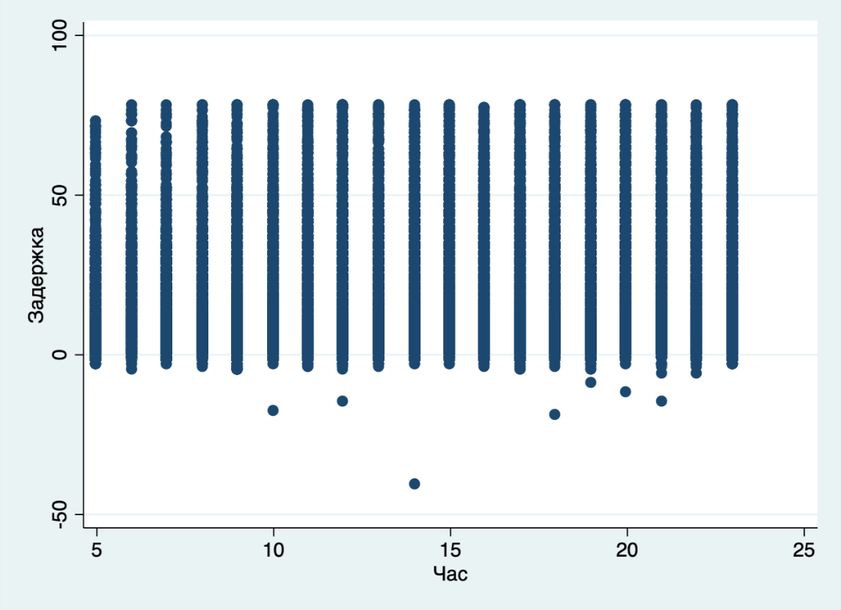
Рисунок 9 График зависимости средней продолжительности задержки вылета от времени вылета
Источник: составлено автором
В силу большой величины выборки (количества точек на графике), по данному графику сложно сделать вывод о зависимости двух переменных (хотя даже на нем можно увидеть, что утром длительные задержки случаются гораздо реже, чем вечером). По этой причине, был рассчитан коэффициент корреляции Пирсона для переменных «Час» и «Задержка», который получился равным 0,1 (результат статистически значим; уровень значимости для всех вычислений в данной работе равен 0,05). Таким образом, получившийся коэффициент говорит о наличии прямой зависимости продолжительности задержки вылета от времени вылета (характер зависимости «слабый» по шкале Чеддока), поэтому переменная «Час» будет являться одной из независимых переменной при построении модели многофакторной линейной регрессии в следующем параграфе.
Далее была рассмотрена зависимость продолжительности задержки вылета самолета от максимальной воздушной массы самолета (зависимость переменной «Задержка» от переменной «МВМ»). В основе данной зависимости лежит предположение о том, что чем больше масса самолета, тем больше пассажирских мест он имеет и тем выше вероятность задержки вылета из-за большего количества времени, необходимого на рассадку людей в самолете. Точечный график зависимости для рассматриваемых переменных представлен на рисунке 10 ниже.
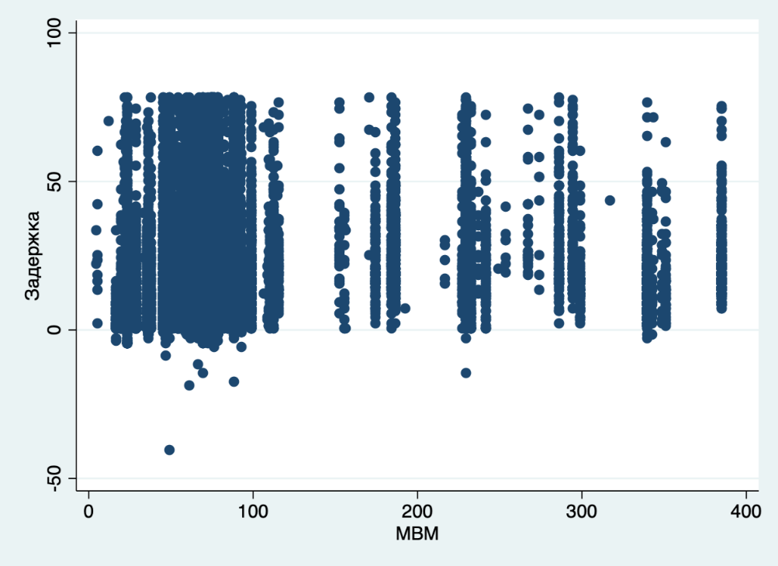
Рисунок 10 График зависимости продолжительности задержки вылета от максимальной взлетной массы самолета
Источник: составлено автором

Поскольку максимальная взлетная масса большинства самолетов выборки находится в пределах от 20 до 120 и сильно «перегружает» график, сложно сделать вывод о наличии или отсутствии зависимости между переменными. Для решения данной проблемы был посчитан коэффициент корреляции Пирсона, который получился равным 0,17 (результат статистически значим), что говорит о наличии прямой зависимости между продолжительностью задержки вылета и максимальной взлетной массой воздушного судна (характер зависимости «слабый» по шкале Чеддока).
Следующей парой для анализа зависимости были переменные «Задержка» и «Обслужено пассажиров» (зависимость продолжительности задержки вылета самолета от количества обслуженных пассажиров). Предполагается, что чем больше пассажиров зарегистрировано на рейс, тем больше вероятность задержки вылета из-за очередей на посадку и необходимого для рассадки людей времени. График зависимости двух рассматриваемых переменных представлен на рисунке 11.
Как и в предыдущих случаях, в силу величины выборки, по графику (рисунок 11) достаточно сложно сделать вывод о наличии зависимости между двумя переменными (хотя по графику можно увидеть, что при количестве обслуженных пассажиров больше 300, полностью отсутствуют «нулевые» и «отрицательные» задержки). Для определения зависимости между переменными был рассчитан коэффициент корреляции Пиросна, который получился равным 0,2 (результат статистически значим), что говорит о наличии прямой зависимости между продолжительностью задержки вылета и количеством обслуженных пассажиров (характер зависимости «слабый» по шкале Чеддока).
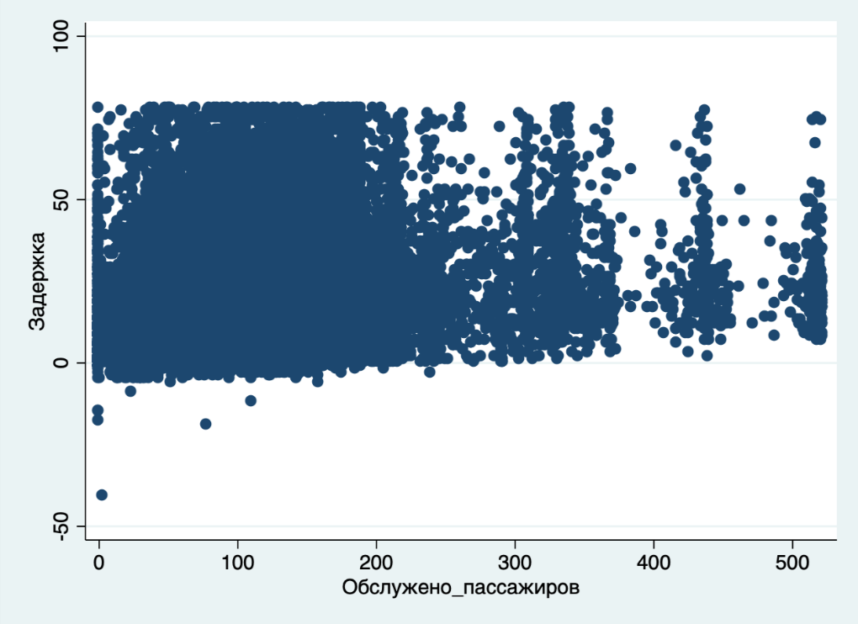
Рисунок 11 График зависимости продолжительности задержки вылета от количества обслуженных пассажиров
Источник: составлено автором
Далее была рассмотрена зависимость продолжительности задержки вылета воздушного судна от того, в выходной или будний день был реализован авиарейс (зависимость между количественной переменной «Задержка» и бинарной переменной «Выходной», где 1 – выходной день, а 0 – будний день). Для проверки данной зависимости используется так называемый точечно-бисериальный коэффициент, поскольку коэффициент корреляции Пирсона используется для двух количественных переменных, а в данном случае одна переменная является бинарной. Важно отметить, что само значение точечно-бисериального коэффициента никак не интерпретируется – интерпретируется его знак (то есть, направление связи). Таким образом, был рассчитан точечно-бисериальный коэффициент для переменных «Задержка» и «Выходной», который получился равным -0,02 (результат статистически значим). Соответственно, можно сделать вывод о том, что продолжительность задержки вылета самолета в выходной день более низкая, чем в будний день.
Наконец, последней парой для анализа зависимости были переменные «Задержка» и «Направление» (бинарная переменная, равна 1, если рейс является международным, и равна 0, если рейс является внутренним). Предполагается, что международные авиарейсы задерживаются на более длительное время, чем внутренние рейсы, по причине большего количества пассажиров. Для проверки данного предположения был рассчитан точечно-бисериальный коэффициент, который получился равным 0,15 (результат статистически значим). Соответственно, можно сделать вывод о том, что продолжительность задержки вылета самолета, осуществляемого международный авиарейс, выше, чем продолжительность задержки вылета самолета, осуществляемого внутренний рейс.

Построение модели многофакторной линейной регрессии для прогнозирования задержки вылета
Итак, в предыдущем параграфе было выявлено, что продолжительность задержки вылета самолета зависит от:
- Времени вылета самолета (количественная переменная «Час»);
- Максимальной взлетной массы воздушного судна (количественная переменная «МВМ»);
- Количества обслуженных пассажиров (количественная переменная «Обслужено пассажиров»);
- Дня недели вылета самолета – будний/выходной (бинарная переменная «Выходной»);
- Направления авиарейса – международный/внутренний (бинарная переменная «Направление»).
При построении модели многофакторной линейной регрессии очень важно, чтобы между предикторами (независимыми переменными) не было стохастической и функциональной зависимости (иными словами, они не должны коррелировать друг с другом). Нарушение данного правила приведет к так называемой проблеме «мультиколлинеарности» (получатся неверные параметры регрессии и высокие стандартные ошибки оценок коэффициентов регрессии).
В данном случае, такие переменные, как «МВМ» и «Обслужено пассажиров», кажутся зависимыми: чем больше максимальная взлетная масса воздушного судна, тем больше пассажирских мест он имеет и тем больше пассажиров он сможет обслужить. Для проверки наличия зависимости был рассчитан коэффициент корреляции Пирсона, который оказался равным 0,73 (по шкале Чеддока характер зависимости «сильный»). Также, на рисунке 12 представлен точечный график зависимости количества обслуженных пассажиров от максимальной взлетной массы воздушного судна. Таким образом, между двумя рассматриваемыми переменными существует сильная зависимость, поэтому переменная «МВМ» не будет включена в регрессионную модель, поскольку у переменной «Обслужено пассажиров» более высокий коэффициент корреляции с зависимой переменной «Задержка» (соответственно, у модели многофакторной линейной регрессии будет выше коэффициент детерминации).

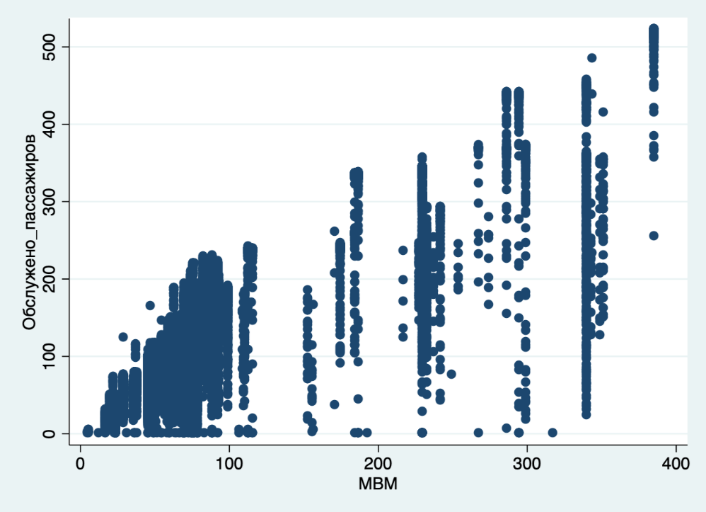
Рисунок 12 График зависимости количества обслуженных пассажиров от максимальной взлетной массы самолета
Источник: составлено автором
Таким образом, была построена модель многофакторной линейной регрессии, где зависимой переменной является продолжительность задержки вылета самолета в минутах, а зависимыми переменными являются время вылета самолета («Час»), количество обслуженных пассажиров («Обслужено пассажиров»), день недели вылета (бинарная переменная «Выходной», где 1 – это выходной день, а 0 – это будний день) и направление авиарейса (бинарная переменная «Направление», где 1 – это международный рейс, а 0 – это внутренний авиарейс). На рисунке 13 представлена сводка результатов построения модели многофакторной линейной регрессии в программе Stata. Регрессионная модель получилась статистически значимой (p-значение равно 0, что меньше уровня значимости (0,05)). Коэффициент детерминации равен приблизительно 0,1. Среднеквадратическая ошибка модели – 12,7 (минут). Все переменные получились статистически значимыми (даже на 1% уровне значимости) Уравнение функции многофакторной линейной регрессии представлено ниже:
$$\hat{Задержка}=0,28*Час+0,04*Обслуженопассажиров-0,82*Выходной+$$
$$+3,96*Направление+3,7$$

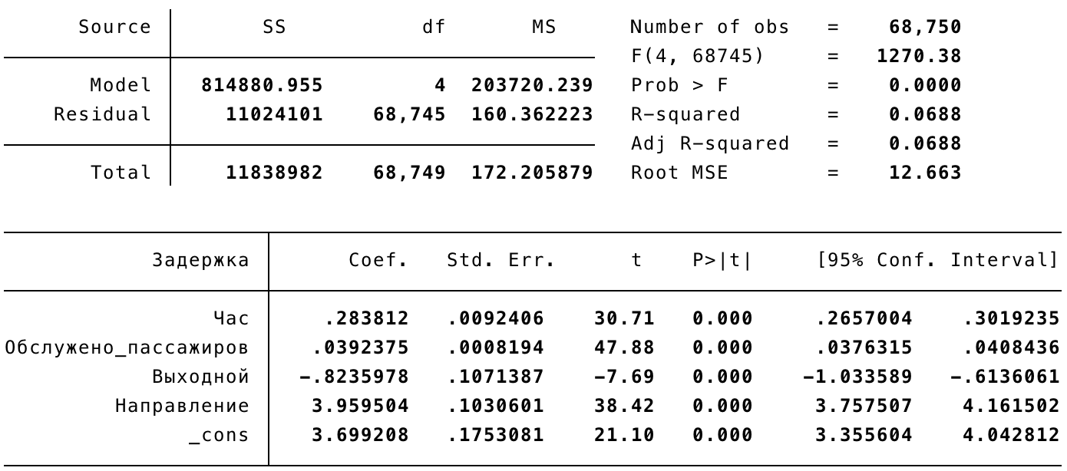
Рисунок 13 Результаты построения модели многофакторной линейной регрессии в Stata
Источник: составлено автором
После построения регрессионной модели последним шагом является проверка модели на мультиколлинеарность (проверка независимости предикторов модели). В программе Stata проверка на мультиколлинеарность осуществляется с помощью команды «vif», после чего появляется следующая таблица (рисунок 14). Показателем, на основе которого делается вывод о наличии/отсутствии мультиколлинеарности, является VIF (коэффициент дисперсии инфляции). Считается, что если значение VIF для той или иной переменной больше 4 (а по некоторым источникам больше 8), то в модели есть мультиколлинеарность. Как видно из рисунка 14, показатели VIF для построенной регрессионной модели равны 1, что говорит об отсутствии мультиколлинеарности. Соответственно, параметры регрессии и стандартные ошибки оценок коэффициентов регрессии являются верными.
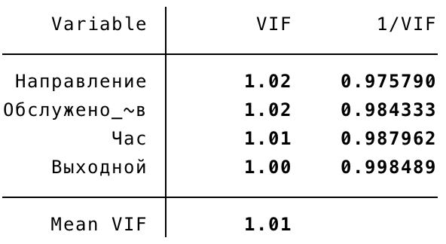
Рисунок 14 Вывод результата проверки модели на мультиколлинеарность в Stata
Источник: составлено автором

Оценка эффективности использования регрессионной модели для сокращения задержек рейсов
Построенная эконометрическая модель позволяет прогнозировать продолжительность задержки (вылета) для каждого авиарейса. Соответственно, при составлении расписания, для каждого «вылетающего» авиарейса должна быть спрогнозирована продолжительность задержки вылета и учтена в расписании в качестве «подушки безопасности». Например, если время вылета по первоначальному расписанию стоит на 8:00, а прогнозируемая продолжительность задержки вылета составляет 10 минут, то время вылета в расписании должно быть изменено на 8:10. Стоит добавить, что авиакомпании действуют по такой же схеме (используя предиктивные модели) при добавлении «подушки безопасности» в планируемое время полета (это было рассмотрено в Главе 2 данной работы при анализе научной литературы).
Для оценки эффективности предложенного метода была спрогнозирована продолжительность задержки вылета для каждого рейса исходной выборки (до удаления аномальных значений). Затем, был создан новый столбец путем вычета спрогнозированной задержки вылета из реальной задержки вылета. Таким образом, получившаяся разность – это есть «новая задержка» вылета рейса, которая была уменьшена с помощью корректировки расписания, используя построенную модель многофакторной линейной регрессии. После этого было найдено среднее значение продолжительности «новой задержки», которая получилась равной приблизительно 10 минут. Стоит отметить, что изначальная средняя продолжительность задержки вылета для исходных данных (до удаления выбросов) составляла 24 минуты (таблица 11). Таким образом, предложенный способ сокращения задержек авиарейсов позволит снизить среднюю продолжительность задержки вылета воздушного судна на 14 минут.

Увеличение пропускной способности аэропорта Пулково
В данном параграфе будет описано решение проблемы задержек рейсов, вызванных ограниченной пропускной способностью аэропорта, с помощью методов имитационного моделирования.

Оценка применимости способов увеличения пропускной способности аэропорта Пулково
В Главе 2 данной работы при рассмотрении способов увеличения пропускной способности аэропорта с помощью методов имитационного моделирования (параграф 2.2) была представлена статья, в которой Крис Нутакор предлагает следующее решение проблемы: изменение минимально допустимого расстояния между прилетающим самолетом и вылетающим в зависимости от типа воздушного судна (на данный момент это расстояние составляет 2 морские мили, или 3,7 км). Однако, очень важным условием эффективности и работоспособности данного метода является неоднородность типов ВС, обслуживаемых аэропортом. По словам автора, если доля «средних» ВС составляет более 80%, то эффективность рассматриваемого метода стремится к нулю (более того, затраты на внедрение данного метода будут превышать получаемые выгоды).
Таким образом, для оценки применимости данного метода для увеличения пропускной способности аэропорта Пулково были посчитаны доли типов ВС, обслуживаемых аэропортом, на основании следующих правил: тип ВС является легким, если его максимальная взлетная масса составляет менее 7 тон; тип ВС является средним, если его МВМ находится в пределах от 7 до 136 тонн; тип ВС является тяжелым, если его МВМ составляет более 136 тонн (таблица 6). После реализации вычислений было выявлено, что доля «средних» ВС, обслуживаемых санкт-петербургским аэропортом, составляет приблизительно 96%. Соответственно, применение методов, в основе которых лежит изменение минимально допустимого расстояния разделения прибывающих и вылетающих самолетов в зависимости от типа ВС, не является целесообразным для аэропорта Пулково.
Более того, Бранко Бубало и Джоачим Дадуна при оценивании предложенных ими методов увеличения пропускной способности аэропорта за счет упорядочивания прибывающих самолетов (параграф 2.2) сделали вывод о том, что полученные выгоды от применения таких методов являются незначительными по причине высоких затрат и больших усилий на внедрение, в сравнении с выгодой, получаемой от увеличения пропускной способности за счет расширения аэропорта (добавления еще одной взлетно-посадочной полосы). Таким образом, увеличение пропускной способности аэропорта (и как следствие – сокращение задержек рейсов, вызванных интенсивным воздушным трафиком) с помощью построения новой (третьей) взлетно-посадочной полосы является наиболее эффективным решением.

Построение имитационной модели аэропорта в AnyLogic
Для оценки эффективности предложенного решения (построение третьей взлетно-посадочной полосы) будут построены последовательно две имитационные модели: сначала модель аэропорта Пулково с двумя взлетно-посадочными полосами, затем – модель аэропорта Пулково с тремя взлетно-посадочными полосами. Результатом запуска каждой модели будет являться показатель средней задержки вылета самолета.
В качестве инструмента построения имитационной модели была выбрана программа AnyLogic, поскольку данная программа обладает достаточно обширным инструментарием моделирования (различные библиотеки, настройки и т.д.), простотой использования, а также большими возможностями с точки зрения визуализации (3D режим).
Первым шагом построения имитационной модели было создание схемы аэропорта Пулково в программе AnyLogic. Схема аэропорта была взята с карт 2ГИС и перенесена в AnyLogic. Вторым шагом было нанесение необходимой разметки на схему аэропорта (рисунок 15), задающую движение воздушных суден при рулении, посадке и взлете, а также обозначающую места стоянки самолетов возле терминала и места остановки ВС, стоящих в очереди на взлет.
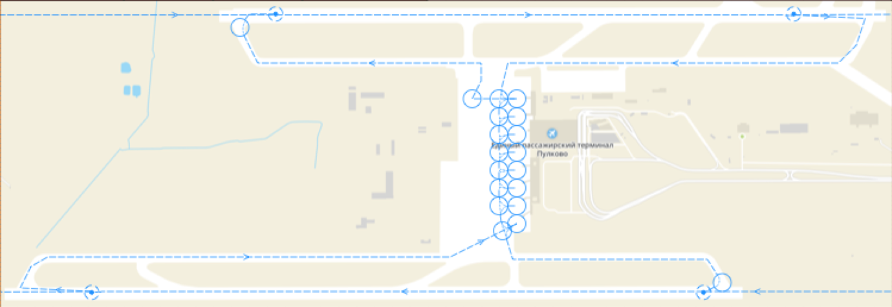
Рисунок 15 Схема аэропорта Пулково с разметкой
Источник: составлено автором
Стоит отметить, что при моделировании движения ВС использовался так называемый «смешанный» режим, при котором обе взлетно-посадочные полосы могут использоваться как для взлета, так и для посадки, что увеличивает пропускную способность аэропорта (в сравнении с режимом, при котором одна из ВПП используется только для взлета, а вторая ВПП используется только для приземления).
Следующим шагом было построение непосредственно самой модели (моделирование логики движения ВС) с помощью инструментария библиотеки «моделирования процессов». На рисунке 16 представлена логика модели для первой взлетно-посадочной полосы (для второй ВПП логика модели является идентичной).
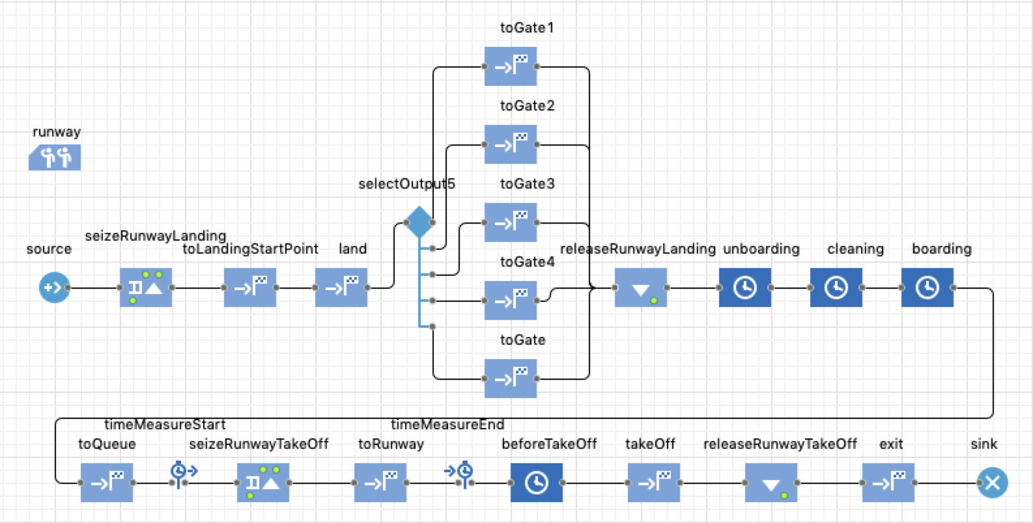
Рисунок 16 Имитационная модель движения ВС в AnyLogic
Источник: составлено автором
Ниже будет представлено последовательное описание блоков модели, задающих логику движения ВС (рисунок 16):
- Блок source задает появление самолетов, идущих на посадку в аэропорт, с заданной периодичностью (интервалом);
- Блок seizeRunwayLanding говорит о том, что воздушное судно, идущее на посадку, захватывает ресурс (ВПП). Иными словами, как только ресурс захвачен, другие ВС не могут выезжать на ВПП для осуществления взлета;
- Блок toLandingStartPoint задает посадку самолета по направлению к началу взлетно-посадочной полосы;
- Блок land задает торможение самолета по направлению к концу взлетно-посадочной полосы;
- Блоки selectOutput5 и toGate, toGate1, toGate2, toGate3, toGate4 задают движение ВС к стоянке возле терминала для осуществления высадки пассажиров;
- Блок releaseRunwayLanding говорит о том, что взлетно-посадочная полоса теперь свободна для осуществления взлета/посадки самолета;
- Блоки unboarding, cleaning и boarding задают время стоянки ВС у выхода на посадку для осуществления высадки пассажиров (15 минут), подготовки самолета для следующего рейса (15 минут) и посадки пассажиров (15 минут);
- Блок toQueue задает движение ВС к месту перед ВПП (место очереди);
- Блок timeMeasureStart записывает время, когда самолет подъехал к ВПП (к месту очереди);
- Блок seizeRunwayTakeOff говорит о том, что ВС захватывает ресурс – ВПП (если она свободна);
- Блок toRunway задает движение самолета к началу взлетно-посадочной полосы;
- Блок timeMeasureEnd записывает время, когда самолет выехал на ВПП для осуществления взлета;
- Блок beforeTakeOff задает время подготовки ВС к взлету (30 секунд);
- Блок takeOff задает разгон самолета по направлению к концу взлетно-посадочной полосы;
- Блок releaseRunwayTakeOff говорит о том, что ВПП теперь свободна;
- Блоки exit и sink задают движение самолета из аэропорта и убирают его из модели.
Стоит отметить, что:
- Все моделируемые ВС являются «средними» (поскольку в действительно в Пулково лишь меньше 4% обслуживаемых самолетов являются «тяжелыми» и «легкими», соответственно, они являются статистически незначимыми);
- Минимально допустимое расстояние между прилетающим ВС и вылетающим ВС было взято из таблицы 2 (параграф 2.1);
- Среднее время нахождения ВС на ВПП при взлете и посадке было взято из таблицы 3 (параграф 2.1);
- Предполагается, что изначально в аэропорте нет самолетов (это не повлияет на показатель средней задержки вылета и пропускную способность аэропорта, однако упростит модель).
Поскольку имитационная модель построена и готова к запуску, осталось указать количество взлетно-посадочных операций в час. В первой Главе данной работы было выявлено (спрогнозировано), что к 2030 году пассажиропоток аэропорта Пулково вырастит в 1,5 раза, к 2040 – в 2 раза, а к 2050 году – в 2,5 раза. За 2019 год в аэропорте было совершено приблизительно 170 000 взлетно-посадочных операций, а к 2050 году этот показатель может достигнуть отметки в 425 000. Если этот прогноз сбудется, то количество взлетно-посадочных операций в час (в утреннее время с 7-10) будет равным приблизительно 120.
После осуществления расчетов была запущена имитационная модель (при параметре 120 взлетно-посадочных операций в час). Моделируемое время составляло 3 часа (утренний трафик с 7 до 10). На рисунке 17 представлена гистограмма распределения времени ожидания самолета в очереди на взлет.
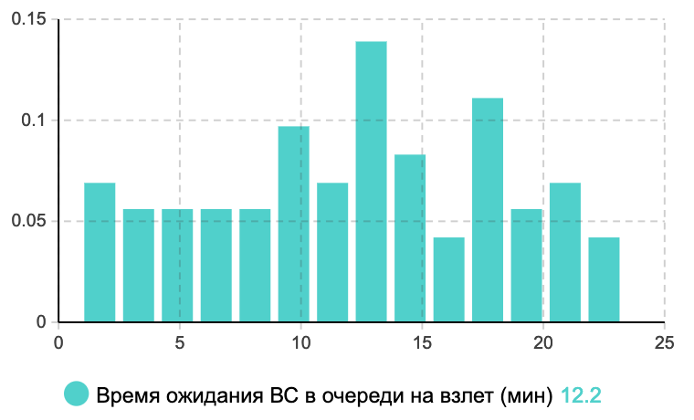
Рисунок 17 Гистограмма распределения времени ожидания самолета на взлет
Источник: составлено автором
Таким образом, если прогноз пассажиропотока окажется верным, то в 2050 году средняя задержка вылета ВС по причине интенсивного воздушного трафика (в утренние часы) будет составлять приблизительно 12 минут (рисунок 17), а очередь на взлет перед каждой взлетно-посадочной полосой будет насчитывать около 9 воздушных суден (к 10 часам утра), как показано на рисунке 18.
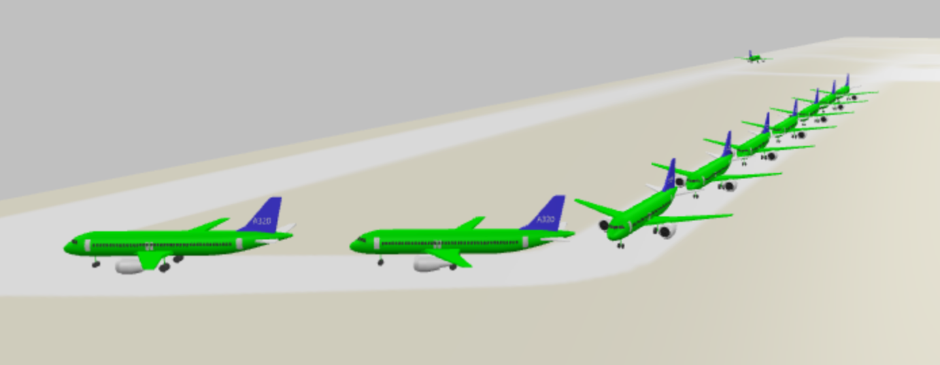
Рисунок 18 Прогнозируемая очередь на взлет перед каждой ВПП в утренние часы в 2050 году в аэропорте Пулково
Источник: составлено автором

Добавление третьей взлетно-посадочной полосы и оценка ее эффективности
Поскольку применение методов увеличения пропускной способности аэропорта, основанных на изменении правил разделения ВС (параграф 2.1), не является эффективным и целесообразным для аэропорта Пулково (в силу специфики распределения типов ВС), то наиболее эффективным решением в данном случае является построение третьей взлетно-посадочной полосы. Решение о расширении аэропорта нужно принимать заблаговременно, поскольку на обсуждение, переговоры и строительство новой ВПП уходит до 20 лет. Например, строительство третьей взлетно-посадочной полосы в аэропорте Шереметьево началось в 2011 году, когда годовой пассажиропоток составлял приблизительно 22 миллиона человек (а переговоры о строительстве начались еще раньше). И лишь в сентябре 2019 года третья ВПП была введена в эксплуатацию в Шереметьево (годовой пассажиропоток за 2019 год составлял уже порядка 50 миллионов человек).
Более того, территория аэропорта Пулково позволяет построить новую взлетно-посадочную полосу, чего не могут позволить большинство европейских аэропортов. На рисунке 19 представлены три возможных варианта расположения третьей ВПП. Первый и третий способ размещения третьей взлетно-посадочной полосы представляет собой перпендикулярное размещение полосы (к двум уже имеющимся), в то время как второй способ –параллельное размещение. Несомненно, параллельное размещение ВПП является приоритетным вариантом, поскольку в данном случае ВС могут осуществлять взлет и посадку независимо от двух имеющихся параллельных ВПП, что сильно упрощает работу службы управления трафика, повышает безопасность и пропускную способность (если новая третья полоса будет размещена перпендикулярно к уже имеющимся, то необходимо будет контролировать, чтобы самолеты не пересекались при взлете/посадке).
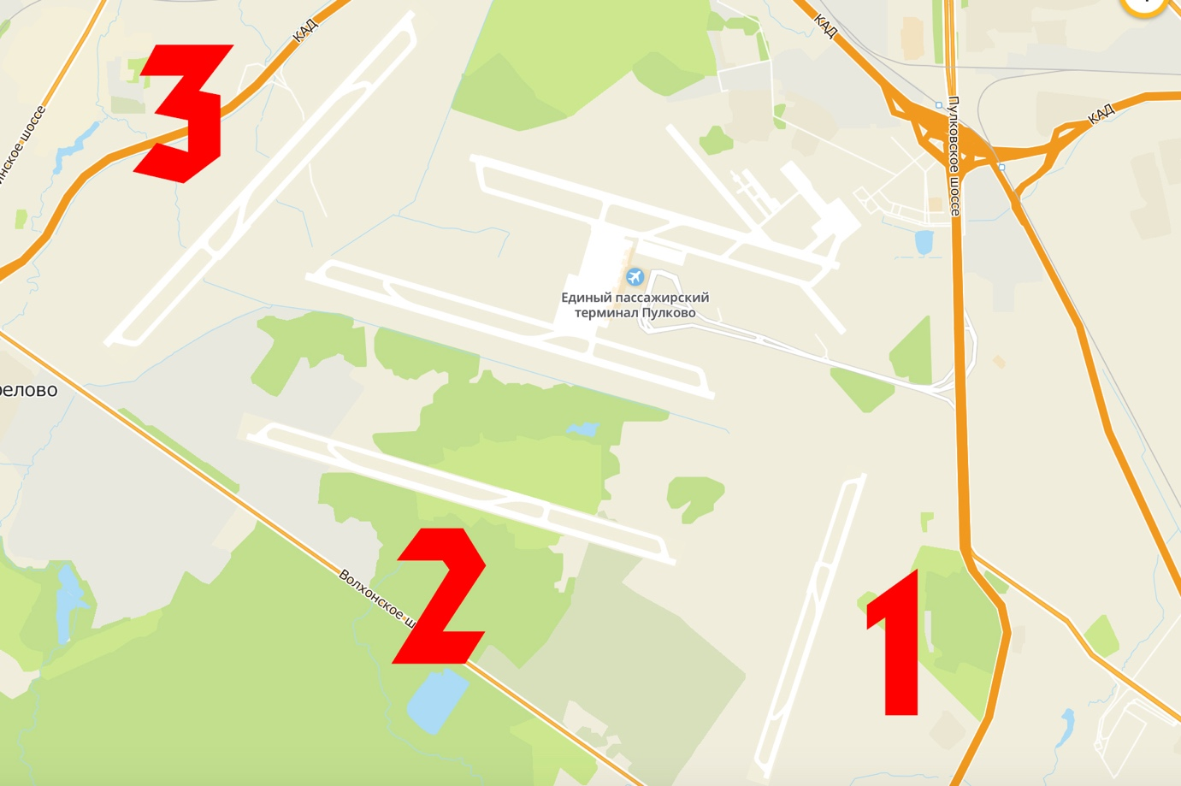
Рисунок 19 Три варианта размещения третьей ВПП в Пулково
Источник: составлено автором
После выбора места расположения новой третьей взлетно-посадочной полосы (второй вариант) была построена имитационная модель в AnyLogic (логика модели является идентичной построенной ранее, единственное изменение – добавление третьей ВПП на схему аэропорта, как показано выше на рисунке 19). Время моделирование также составляет 3 часа при 120 взлетно-посадочных операций в час. Результаты моделирования показали, что среднее время ожидания на взлет составило приблизительно 0 минут (максимальное время ожидания составило 0,1 минуты), а длина очереди не составляла более одного воздушного судна. Таким образом, добавление третьей взлетно-посадочной полосы полностью решило проблему пропускной способности аэропорта, и, соответственно, сократило до нуля среднюю продолжительность задержки вылета, вызванную интенсивным трафиком.

Вывод по главе 3
Пассажиропоток аэропорта Пулково растет быстрыми темпами, что в скором времени приведет к ограничению пропускной способности и увеличению средней продолжительности задержки вылета самолета, вызванной воздушным трафиком (имитационное моделирование показало, что в 2050 году средняя продолжительность задержки вылета самолета только лишь по причине интенсивного трафика будет составлять примерно 12 минут в утренние часы). Более того, уже на текущий момент времени средняя задержка вылета самолета из аэропорта Пулково составляет приблизительно 14 минут, и этот показатель будет только расти в будущем, если не принимать никаких мер.
По причине того, что увеличение пропускной способности аэропорта за счет расширения аэропорта требует достаточно много времени, было предложено «временное» решение (на период решения проблемы пропускной способности) проблемы задержек рейсов (в частности, «вторичных» задержек, которые были изначально вызваны утренним трафиком) – была построена эконометрическая модель (модель многофакторной линейной регрессии), которая прогнозирует продолжительность задержки вылета для каждого авиарейса в зависимости от следующих переменных: количественная переменная «Час» (час вылета – нивелирует «вторичные» задержки, вызванные трафиком), количественная переменная «Обслужено пассажиров», бинарная переменная «Выходной» и бинарная переменная «Направление» (международное/внутреннее). С помощью описанной предиктивной модели можно заблаговременно корректировать расписание «вылетающих» авиарейсов, что поможет снизить продолжительность задержек рейсов (в том числе, вызванных трафиком).
Наиболее эффективным решением (критерий – средняя продолжительность задержки вылета) проблемы пропускной способности аэропорта является, как уже было сказано выше, расширение аэропорта (добавление новой взлетно-посадочной полосы) – с помощью построения имитационной модели аэропорта Пулково было выявлено, что с тремя параллельными взлетно-посадочными полосами аэропорт сможет эффективно обслуживать (без очередей на вылет) годовой пассажиропоток в 50 миллионов человек, который санкт-петербургский аэропорт по прогнозу может достичь в 2050 году. А поскольку на обсуждение проекта, переговоры, определение подрядчиков и строительство новой ВПП требуется до 20 лет, то уже необходимо начинать обсуждение данного проекта.

Заключение
Пассажиропоток аэропорта Пулково растет с каждым годом, что делает проблему ограничения пропускной способности аэропорта и задержек авиарейсов этим вызванных острой и требующей решения, поскольку за 2019 год средняя задержка вылета составляла уже приблизительно 14 минут, что является достаточно большим показателем. В будущем, тренд роста пассажиропотока санкт-петербургского аэропорта, по моему мнению, сохранится. Этому будут способствовать такие факторы, как: режим снятия ограничения по седьмой степени свободы воздуха с 2020 года, введение электронных виз для туристов и проведение различных спортивных и научных мероприятий в Санкт-Петербурге (чемпионат мира по хоккею в 2023 году и ежегодный международный экономический форум). В ходе прогнозирования пассажиропотока было выявлено, что в 2050-х годах аэропорт Пулково будет обслуживать более 50 миллионов пассажиров ежегодно (то есть в 2,5 раза больше, чем было обслужено за 2019 год), что очень сильно скажется на операционной эффективности аэропорта.
В результате анализа научной литературы (EBSCO, Scopus, Springer, Web of Science и другие) было выявлено, что при решении проблемы задержек авиарейсов, вызванных воздушным трафиком, используются, в основном, три метода (подхода):
- Метод имитационного моделирования;
- Метод математического моделирования;
- Метод эконометрического моделирования.
Первые два метода больше нацелены на увеличение пропускной способности аэропорта и, как следствие, на сокращение задержек рейсов, вызванных воздушным трафиком, в то время как последний метод не позволяет увеличить пропускную способность, однако, он нацелен на сокращение «вторичных» задержек, которые были изначально вызваны интенсивным воздушным трафиком.
Метод имитационного моделирования предполагает использование специальных компьютерных программ (SIMMOD, RDSIM, TAAM, AnyLogic), с помощью которых можно детально задать логику того или иного процесса (например, деятельность аэропорта). Большим преимуществом данного метода, в отличии от метода математического моделирования, является способность учесть при моделировании множество факторов, относительная простота и скорость расчетов необходимых показателей (средняя задержка вылета, пропускная способность аэропорта).
Метод математического моделирования предполагает использование нелинейного программирования, а также тригонометрии и геометрии. Несмотря на то, что авторы статей, использующих данный метод при увеличении эффективности аэропорта, продемонстрировали положительные результаты, метод математического моделирования является менее предпочтительным, поскольку он требует наличие новейших технологий управления трафиком, которые еще не используются в гражданской авиации, а также является достаточно сложным для имплементации на данный момент времени, поэтому данный метод не был использован в данной работе.
Метод эконометрического моделирования предполагает выявление с помощью статистического анализа факторов, влияющих на задержку рейса, и затем построение модели многофакторной линейной регрессии для прогнозирования средней задержки вылета самолета.
С помощью метода эконометрического моделирования была построена регрессионная модель, которая прогнозирует продолжительность задержки вылета для каждого авиарейса в зависимости от следующих переменных: количественная переменная «Час» (час вылета – нивелирует «вторичные» задержки, вызванные трафиком), количественная переменная «Обслужено пассажиров», бинарная переменная «Выходной» и бинарная переменная «Направление» (международное/внутреннее). С помощью описанной предиктивной модели можно заблаговременно корректировать расписание «вылетающих» авиарейсов, что поможет снизить продолжительность задержек рейсов (в том числе, вызванных трафиком). Использование предиктивной модели является «временным» решением проблемы задержек рейсов до того момента, пока не будет решена проблема ограничения пропускной способности аэропорта.
Наиболее эффективным решением проблемы пропускной способности аэропорта, по мнению Бранко, является расширение аэропорта (добавление новой взлетно-посадочной полосы). Была построена имитационная модель аэропорта Пулково, с помощью которой было выявлено, что с тремя параллельными взлетно-посадочными полосами аэропорт сможет эффективно обслуживать (без очередей на вылет) годовой пассажиропоток в 50 миллионов человек, который санкт-петербургский аэропорт по прогнозу может достичь в 2050 году. А поскольку на обсуждение проекта, переговоры, определение подрядчиков и строительство новой ВПП требуется до 20 лет, то уже необходимо начинать обсуждение данного проекта.

Список использованной литературы
- Bubalo, B. Airport capacity and demand calculations by simulation – the case of Berlin-Brandenburg International Airport / Branko Bubalo, Joachim R. Daduna. // Netnomics. –2012. – Vol.12. – P. 161–181.
- Gupta, D. Applied analytics through case studies using SAS and R. Implementing predictive models and machine learning techniques / Deepti Gupta. – 1st.ed. – Boston: Apress, 2018. – P. 277–344.
- Janic, M. Greening airports. Advanced technology and operations / Janic M. – 1st.ed. – London: Springer-Verlag, 2011. – P. 99–132.
- Julio C. Martinez. Modeling airside airport operations using general-purpose, activity-based, discrete-event simulation tools / Julio C. Martinez, Antonio A. Trani, Photios G. Ioannou. // Transportation research record. –2001. – Vol.1744(01-3476). – P. 65–71.
- Konstantinos G. Zografos. Increasing airport capacity utilisation through optimum slot scheduling: review of current developments and identification of future needs / Konstantinos G. Zografos, Michael A. Madas, Konstantinos N. Androutsopoulos // J Sched. –2017. – Vol.20. – P. 3–24.
- Nutakor, C. Proposed air traffic control strategies to reduce airport delay and improve capacity / Chris Nutakor. // Public works management & policy. –2000. – Vol.5(2). – P. 126–134.
- Reichmuth, J. Airport capacity constraints: future avenues for growth of global traffic / Johannes Reichmuth, Peter Berster, Marc C. Gelhausen // CEAS Aeronaut J. –2011. – Vol.2. – P. 21–34.
- Zamkova, M. Factors influencing flight delays of a European airline / Zamkova M., Prokop M., Stolin R. // Acta Universitatis Agriculturae et Silviculturae Mendelianae Brunensis. –2017. – Vol.65(5). – P. 1799–1807.
- Zheng, Z. How late does your flight depart? A quantile regression approach for a Chinese case study / Zhe Zheng, Wenbin Wei, Bo Zou, Minghua Hu. // MDPI Sustainability. –2020. – Vol.12(10553). – P. 1–16.
- Аэропорт «Пулково» будет претендовать на звание лучшего аэропорта в мире [Электронный ресурс] – «Официальный портал администрации Санкт-Петербурга», 2009. – Режим доступа: http://old.gov.spb.ru/press/foto/3010pulkovo, свободный (дата обращения 02.02.2021).
- Аэропорты России 2020: достижения и перспективы [Электронный ресурс] – «Национальный аэрокосмический журнал «Взлет», 2020. – Режим доступа: http://www.take-off.ru/item/4248-aeroporty-rossii-2020-dostizheniya-i-perspektivy, свободный (дата обращения 03.02.2021).
- В аэропорту Шереметьево открыта третья взлетно-посадочная полоса [Электронный ресурс] – «Аэропорт Шереметьево», 2019. – Режим доступа: https://www.svo.aero/ru/press_center/press_releases/the-third-runway-is-opened-at-sheremetyevo-airport, свободный (дата обращения 04.02.2021).
- Въезд на всю территорию России может быть упрощен [Электронный ресурс] – «Ведомости», 2019. – Режим доступа: https://www.vedomosti.ru/economics/articles/2019/06/18/804384-vezd, свободный (дата обращения 04.02.2021).
- Губернатор Петербурга ожидает удвоения пассажиропотока Пулкова до 35 млн человек [Электронный ресурс] – «ТАСС», 2019. – Режим доступа: https://tass.ru/ekonomika/7367595, свободный (дата обращения 04.02.2021).
- История аэропорта [Электронный ресурс] – «Аэропорт Пулково», 2015. – Режим доступа: https://pulkovoairport.ru/about/history/, свободный (дата обращения 02.02.2021).
- История аэропорта Пулково [Электронный ресурс]. – «ПЕТЕРБУРГ.БИЗ», 2010. – Режим доступа: http://www.peterburg.biz/istoriya-aeroporta-pulkovo.html, свободный (дата обращения 02.02.2021).
- Крупнейшие аэропорты США [Электронный ресурс] – «Загранпортал», 2021. – Режим доступа: https://zagranportal.ru/ssha/transport-ssha/aeroporty-ssha.html, свободный (дата обращения 03.02.2021).
- От «Шоссейной» до «Пулково». Как развивался аэропорт Пулково [Электронный ресурс] – «Аэропорт Пулково», 2016. – Режим доступа: https://pulkovoairport.ru/about/media-about-us/2016/2526/, свободный (дата обращения 02.02.2021).
- Официальный сайт аэропорта Пулково [Электронный ресурс]. – https://pulkovoairport.ru/, свободный (дата обращения 02.02.2021).
- Показатели аэропорта [Электронный ресурс]. – «Аэропорт Пулково», 2018. – Режим доступа: https://pulkovoairport.ru/about/performance/, свободный (дата обращения 02.02.2021).
- Режим открытого неба введут в Пулково с января 2020 года [Электронный ресурс] – «ТАСС», 2019. – Режим доступа: https://tass.ru/ekonomika/7415151, свободный (дата обращения 04.02.2021).
- Электронные визы. Что это и как они работают [Электронный ресурс] – «ТОПСПБ», 2019. – Режим доступа: https://topspb.tv/news/2019/10/1/elektronnye-vizy-chto-eto-i-kak-oni-rabotayut/, свободный (дата обращения 04.02.2021).

История аэропорта [Электронный ресурс] – «Аэропорт Пулково», 2015. – Режим доступа: https://pulkovoairport.ru/about/history/, свободный (дата обращения 02.02.2021).
История аэропорта Пулково [Электронный ресурс]. – «ПЕТЕРБУРГ.БИЗ», 2010. – Режим доступа: http://www.peterburg.biz/istoriya-aeroporta-pulkovo.html, свободный (дата обращения 02.02.2021).
История аэропорта [Электронный ресурс] – «Аэропорт Пулково», 2015. – Режим доступа: https://pulkovoairport.ru/about/history/, свободный (дата обращения 02.02.2021).
От «Шоссейной» до «Пулково». Как развивался аэропорт Пулково [Электронный ресурс] – «Аэропорт Пулково», 2016. – Режим доступа: https://pulkovoairport.ru/about/media-about-us/2016/2526/, свободный (дата обращения 02.02.2021).
Там же.
История аэропорта [Электронный ресурс] – «Аэропорт Пулково», 2015. – Режим доступа: https://pulkovoairport.ru/about/history/, свободный (дата обращения 02.02.2021).
Там же.
От «Шоссейной» до «Пулково». Как развивался аэропорт Пулково [Электронный ресурс] – «Аэропорт Пулково», 2016. – Режим доступа: https://pulkovoairport.ru/about/media-about-us/2016/2526/, свободный (дата обращения 02.02.2021).
История аэропорта [Электронный ресурс] – «Аэропорт Пулково», 2015. – Режим доступа: https://pulkovoairport.ru/about/history/, свободный (дата обращения 02.02.2021).
Там же.
Аэропорт «Пулково» будет претендовать на звание лучшего аэропорта в мире [Электронный ресурс] – «Официальный портал администрации Санкт-Петербурга», 2009. – Режим доступа: http://old.gov.spb.ru/press/foto/3010pulkovo, свободный (дата обращения 02.02.2021)
История аэропорта [Электронный ресурс] – «Аэропорт Пулково», 2015. – Режим доступа: https://pulkovoairport.ru/about/history/, свободный (дата обращения 02.02.2021).
Показатели аэропорта [Электронный ресурс]. – «Аэропорт Пулково», 2018. – Режим доступа: https://pulkovoairport.ru/about/performance/, свободный (дата обращения 02.02.2021).
Официальный сайт аэропорта Пулково [Электронный ресурс]. – https://pulkovoairport.ru/, свободный (дата обращения 02.02.2021).
Показатели аэропорта [Электронный ресурс]. – «Аэропорт Пулково», 2018. – Режим доступа: https://pulkovoairport.ru/about/performance/, свободный (дата обращения 02.02.2021).
Официальный сайт аэропорта Пулково [Электронный ресурс]. – https://pulkovoairport.ru/, свободный (дата обращения 02.02.2021).
Там же.
Официальный сайт аэропорта Пулково [Электронный ресурс]. – https://pulkovoairport.ru/, свободный (дата обращения 02.02.2021).
Аэропорты России 2020: достижения и перспективы [Электронный ресурс] – «Национальный аэрокосмический журнал «Взлет», 2020. – Режим доступа: http://www.take-off.ru/item/4248-aeroporty-rossii-2020-dostizheniya-i-perspektivy, свободный (дата обращения 03.02.2021).
Аэропорты России 2020: достижения и перспективы [Электронный ресурс] – «Национальный аэрокосмический журнал «Взлет», 2020. – Режим доступа: http://www.take-off.ru/item/4248-aeroporty-rossii-2020-dostizheniya-i-perspektivy, свободный (дата обращения 03.02.2021).
Крупнейшие аэропорты США [Электронный ресурс] – «Загранпортал», 2021. – Режим доступа: https://zagranportal.ru/ssha/transport-ssha/aeroporty-ssha.html, свободный (дата обращения 03.02.2021).
Показатели аэропорта [Электронный ресурс]. – «Аэропорт Пулково», 2018. – Режим доступа: https://pulkovoairport.ru/about/performance/, свободный (дата обращения 02.02.2021).
Режим открытого неба введут в Пулково с января 2020 года [Электронный ресурс] – «ТАСС», 2019. – Режим доступа: https://tass.ru/ekonomika/7415151, свободный (дата обращения 04.02.2021).
Губернатор Петербурга ожидает удвоения пассажиропотока Пулкова до 35 млн человек [Электронный ресурс] – «ТАСС», 2019. – Режим доступа: https://tass.ru/ekonomika/7367595, свободный (дата обращения 04.02.2021).
Въезд на всю территорию России может быть упрощен [Электронный ресурс] – «Ведомости», 2019. – Режим доступа: https://www.vedomosti.ru/economics/articles/2019/06/18/804384-vezd, свободный (дата обращения 04.02.2021)
Электронные визы. Что это и как они работают [Электронный ресурс] – «ТОПСПБ», 2019. – Режим доступа: https://topspb.tv/news/2019/10/1/elektronnye-vizy-chto-eto-i-kak-oni-rabotayut/, свободный (дата обращения 04.02.2021)
Zamkova, M. Factors influencing flight delays of a European airline / Zamkova M., Prokop M., Stolin R. // Acta Universitatis Agriculturae et Silviculturae Mendelianae Brunensis. –2017. – Vol.65(5). – P. 1799–1807.
Julio C. Martinez. Modeling airside airport operations using general-purpose, activity-based, discrete-event simulation tools / Julio C. Martinez, Antonio A. Trani, Photios G. Ioannou. // Transportation research record. –2001. – Vol.1744(01-3476). – P. 65–71.
Julio C. Martinez. Modeling airside airport operations using general-purpose, activity-based, discrete-event simulation tools / Julio C. Martinez, Antonio A. Trani, Photios G. Ioannou. // Transportation research record. –2001. – Vol.1744(01-3476). – P. 65–71.
Там же.
Nutakor, C. Proposed air traffic control strategies to reduce airport delay and improve capacity / Chris Nutakor. // Public works management & policy. –2000. – Vol.5(2). – P. 126–134.
Nutakor, C. Proposed air traffic control strategies to reduce airport delay and improve capacity / Chris Nutakor. // Public works management & policy. –2000. – Vol.5(2). – P. 126–134.
Bubalo, B. Airport capacity and demand calculations by simulation – the case of Berlin-Brandenburg International Airport / Branko Bubalo, Joachim R. Daduna. // Netnomics. –2012. – Vol.12. – P. 161–181.
Bubalo, B. Airport capacity and demand calculations by simulation – the case of Berlin-Brandenburg International Airport / Branko Bubalo, Joachim R. Daduna. // Netnomics. –2012. – Vol.12. – P. 161–181.
Janic, M. Greening airports. Advanced technology and operations / Janic M. – 1st.ed. – London: Springer-Verlag, 2011. – P. 99–132.
Janic, M. Greening airports. Advanced technology and operations / Janic M. – 1st.ed. – London: Springer-Verlag, 2011. – P. 99–132.
Там же.
Janic, M. Greening airports. Advanced technology and operations / Janic M. – 1st.ed. – London: Springer-Verlag, 2011. – P. 99–132.
Konstantinos G. Zografos. Increasing airport capacity utilisation through optimum slot scheduling: review of current developments and identification of future needs / Konstantinos G. Zografos, Michael A. Madas, Konstantinos N. Androutsopoulos // J Sched. –2017. – Vol.20. – P. 3–24.
Konstantinos G. Zografos. Increasing airport capacity utilisation through optimum slot scheduling: review of current developments and identification of future needs / Konstantinos G. Zografos, Michael A. Madas, Konstantinos N. Androutsopoulos // J Sched. –2017. – Vol.20. – P. 3–24.
Reichmuth, J. Airport capacity constraints: future avenues for growth of global traffic / Johannes Reichmuth, Peter Berster, Marc C. Gelhausen // CEAS Aeronaut J. –2011. – Vol.2. – P. 21–34.
Reichmuth, J. Airport capacity constraints: future avenues for growth of global traffic / Johannes Reichmuth, Peter Berster, Marc C. Gelhausen // CEAS Aeronaut J. –2011. – Vol.2. – P. 21–34.
Zamkova, M. Factors influencing flight delays of a European airline / Zamkova M., Prokop M., Stolin R. // Acta Universitatis Agriculturae et Silviculturae Mendelianae Brunensis. –2017. – Vol.65(5). – P. 1799–1807.
Zheng, Z. How late does your flight depart? A quantile regression approach for a Chinese case study / Zhe Zheng, Wenbin Wei, Bo Zou, Minghua Hu. // MDPI Sustainability. –2020. – Vol.12(10553). – P. 1–16
Zheng, Z. How late does your flight depart? A quantile regression approach for a Chinese case study / Zhe Zheng, Wenbin Wei, Bo Zou, Minghua Hu. // MDPI Sustainability. –2020. – Vol.12(10553). – P. 1–16
Gupta, D. Applied analytics through case studies using SAS and R. Implementing predictive models and machine learning techniques / Deepti Gupta. – 1st.ed. – Boston: Apress, 2018. – P. 277–344.
Zamkova, M. Factors influencing flight delays of a European airline / Zamkova M., Prokop M., Stolin R. // Acta Universitatis Agriculturae et Silviculturae Mendelianae Brunensis. –2017. – Vol.65(5). – P. 1799–1807.
Bubalo, B. Airport capacity and demand calculations by simulation – the case of Berlin-Brandenburg International Airport / Branko Bubalo, Joachim R. Daduna. // Netnomics. –2012. – Vol.12. – P. 161–181.
В аэропорту Шереметьево открыта третья взлетно-посадочная полоса [Электронный ресурс] – «Аэропорт Шереметьево», 2019. – Режим доступа: https://www.svo.aero/ru/press_center/press_releases/the-third-runway-is-opened-at-sheremetyevo-airport, свободный (дата обращения 04.02.2021).
Bubalo, B. Airport capacity and demand calculations by simulation – the case of Berlin-Brandenburg International Airport / Branko Bubalo, Joachim R. Daduna. // Netnomics. –2012. – Vol.12. – P. 161–181.

